TÀI LIỆU HƯỚNG DẪN SỬ DỤNG
NHÓM CHỨC NĂNG: NHẬP SỐ LIỆU/ TỔNG HỢP BÁO CÁO SỐ LIỆU - GỬI BÁO CÁO

MỤC LỤC
1. Luồng quy trình trên hệ thống 3
2. Nhập liệu và trình lãnh đạo với tài khoản nhập liệu 3
2.1. Nhập liệu báo cáo số liệu 3
2.2. Tổng hợp báo cáo số liệu 26
2.3. Nhập liệu báo cáo thuyết minh 28
2.4. Nhập liệu báo cáo khảo sát 37
2.5. Theo dõi trạng thái báo cáo 39
3. Gửi báo cáo 44
4. Yêu cầu đính chính 48
5. Duyệt báo cáo 49
6. Các chức năng Tra cứu 53
6.1. Tra cứu báo cáo 53
6.2. Trạng thái báo cáo 54
6.3. Thống kê gửi nhận 56
7. Các chức năng tiện ích 57
7.1. Quản lý thông báo 57
7.2. Quản lý thông báo tự động 64
7.3. Gửi thông báo/cảnh báo qua Email 67
7.4. Công việc của tôi 68

- Luồng quy trình trên hệ thống
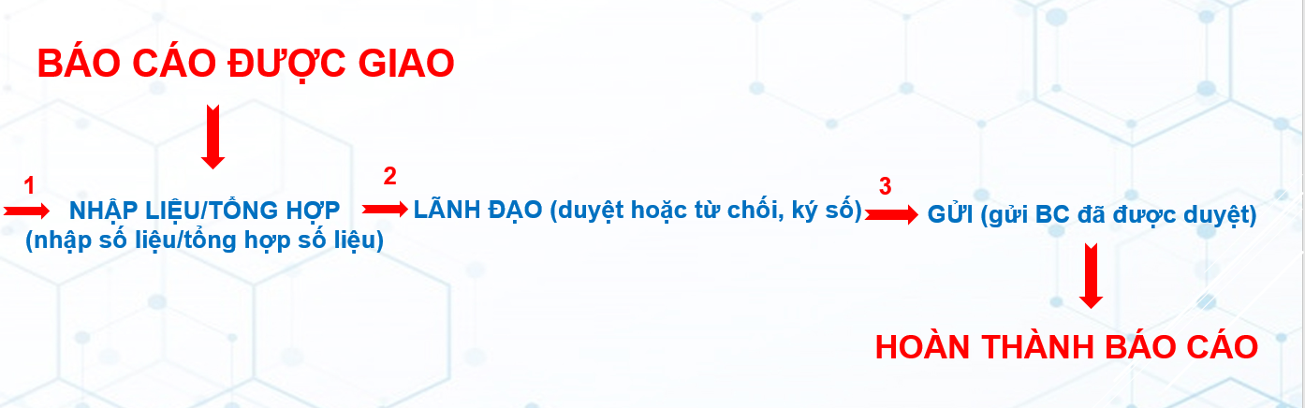
- Nhập liệu và trình lãnh đạo với tài khoản nhập liệu

Nhập liệu báo cáo số liệu

Nhập liệu báo cáo

Nhập liệu trực tiếp báo cáo

a1. Nhập liệu trực tiếp báo cáo không thêm chỉ tiêu
Bước 1: Đăng nhập hệ thống, chọn chức năng Nghiệp vụ >> Nhập liệu báo cáo số liệu:
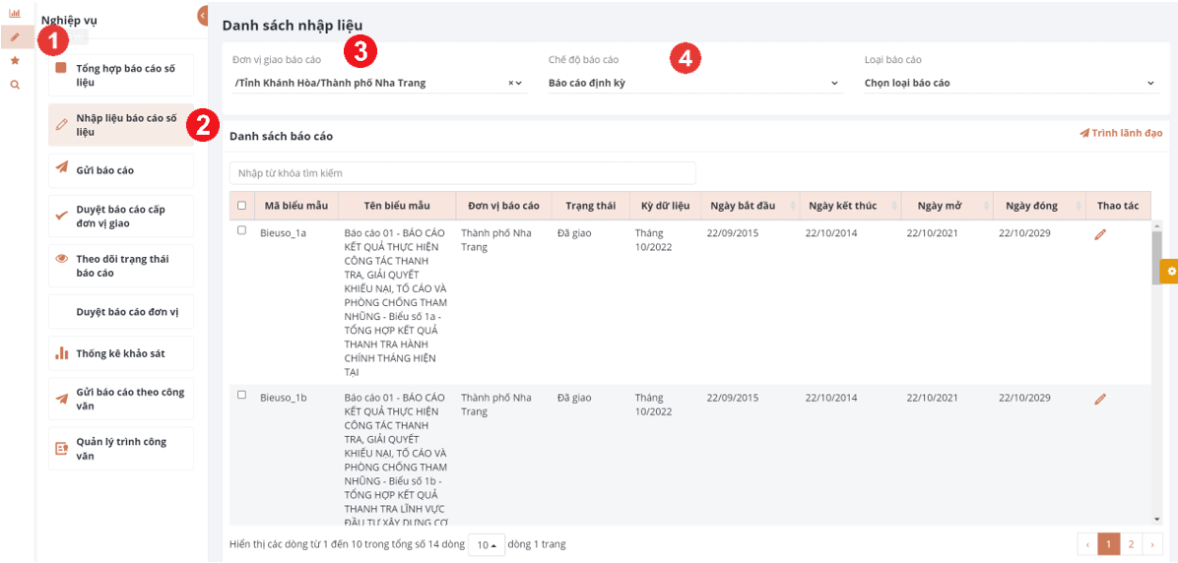
Người dùng chọn các thông tin trên bộ lọc bao gồm:
- Đơn vị giao báo cáo (3)
- Chế độ báo cáo (4)
Hệ thống tự động hiển thị danh sách báo cáo theo điều kiện lọc đã chọn. Người dùng chọn biểu mẫu báo cáo cần thực hiện báo cáo:
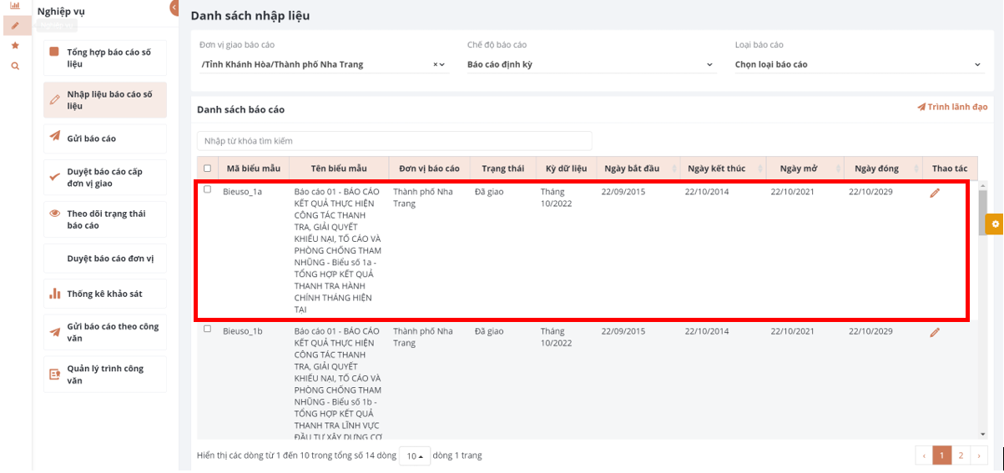
Bước 2: Chọn vào biểu tượng ở cột thao tác để nhập liệu. Cung cấp các thông tin báo cáo (Các chỉ tiêu có ràng buộc sẽ được tự động tính theo công thức):
- Nhập dữ liệu vào các ô chỉ tiêu được phép nhập (có thể nhập số nguyên hoặc số thực theo kiểu dữ liệu thuộc tính đã được định nghĩa khi tạo mẫu báo cáo):
  - Các ô có kiểu chỉ tiêu không nhập số liệu thì không được phép nhập.
  - Các ô chỉ tiêu có công thức sẽ được tự động tính.
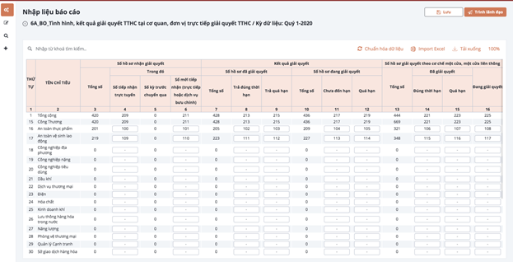
Bước 3: Cung cấp thông tin vào các chỉ tiêu được phép nhập (các ô chỉ tiêu có công thức hệ thống sẽ tự động tính).
Bước 4: Chọn “Lưu” để lưu dữ liệu đã nhập:
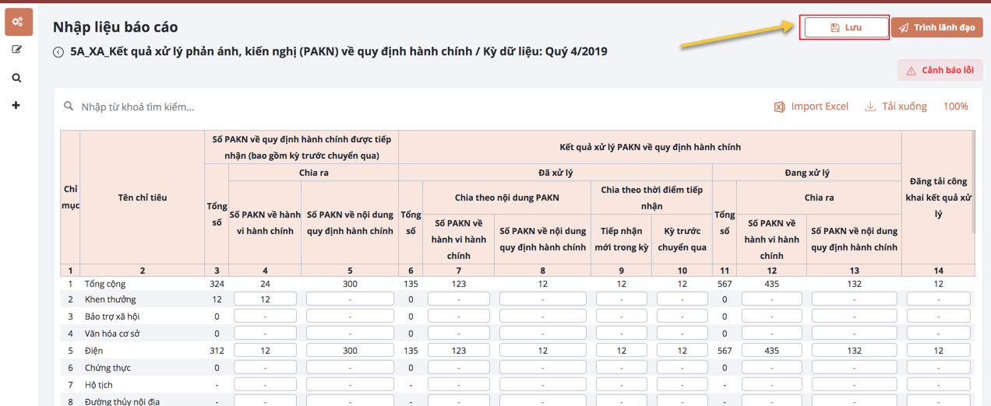
Bước 5: Sau khi lưu thành công, chọn Đồng ý để tắt thông báo.
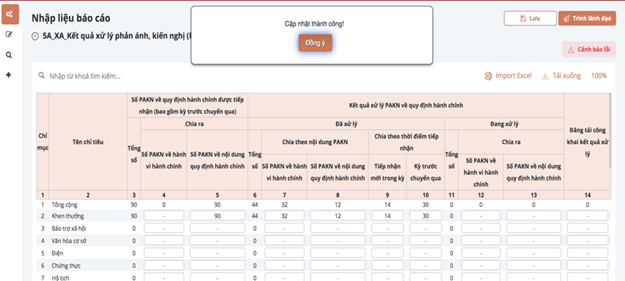
- Trường hợp kiểu dữ liệu của thuộc tính là [File]
Điều kiện: Kiểu dữ liệu của thuộc tính là File
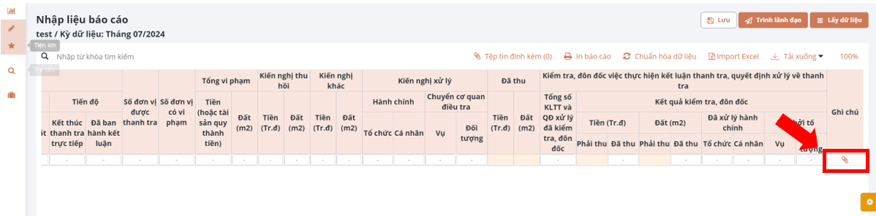
Bước 1: Click chọn icon để thực hiện file đính kèm cho chỉ tiêu. Hệ thống hiển thị giao diện.
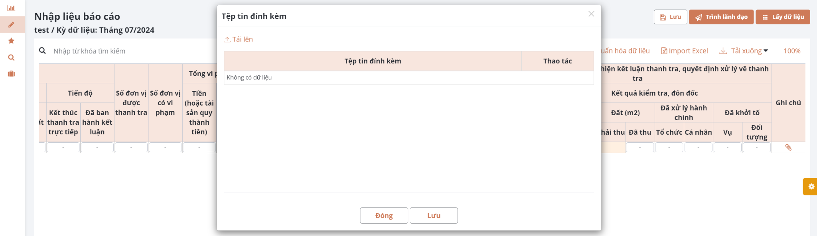
Bước 2: Người dùng click chọn để thực hiện chọn file
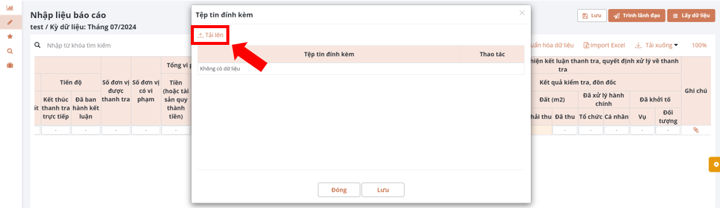
Bước 3: Click Lưu để thực hiện lưu lại các file đính kèm
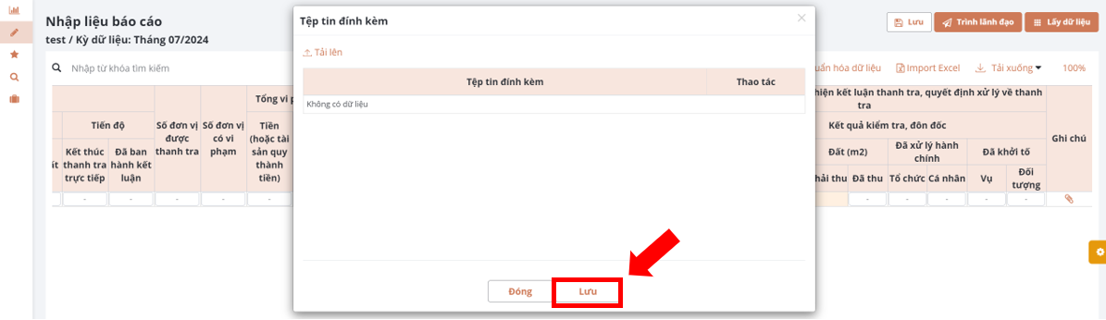
Kết quả:
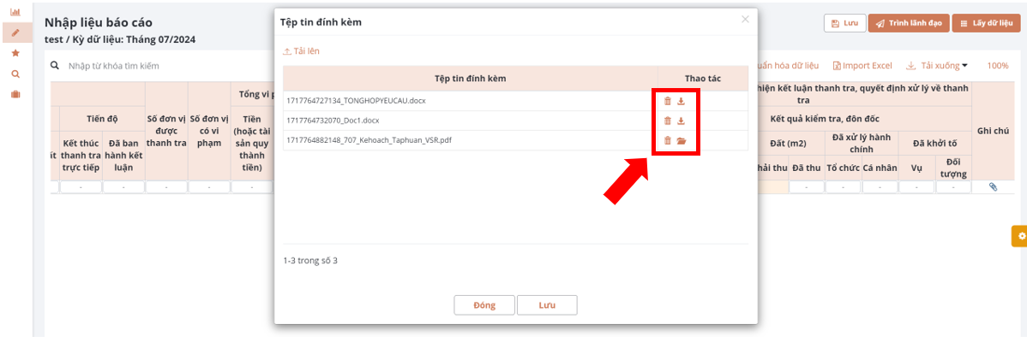
Người dùng có thế click chọn để xem chi tiết file đính kèm đối với định dạng pdf và click chọn để tải xuống đối với định dạng excel, word.

a2. Nhập liệu trực tiếp báo cáo được thêm chỉ tiêu trong danh mục và có lũy kế = 0
Giao diện nhập liệu như sau:
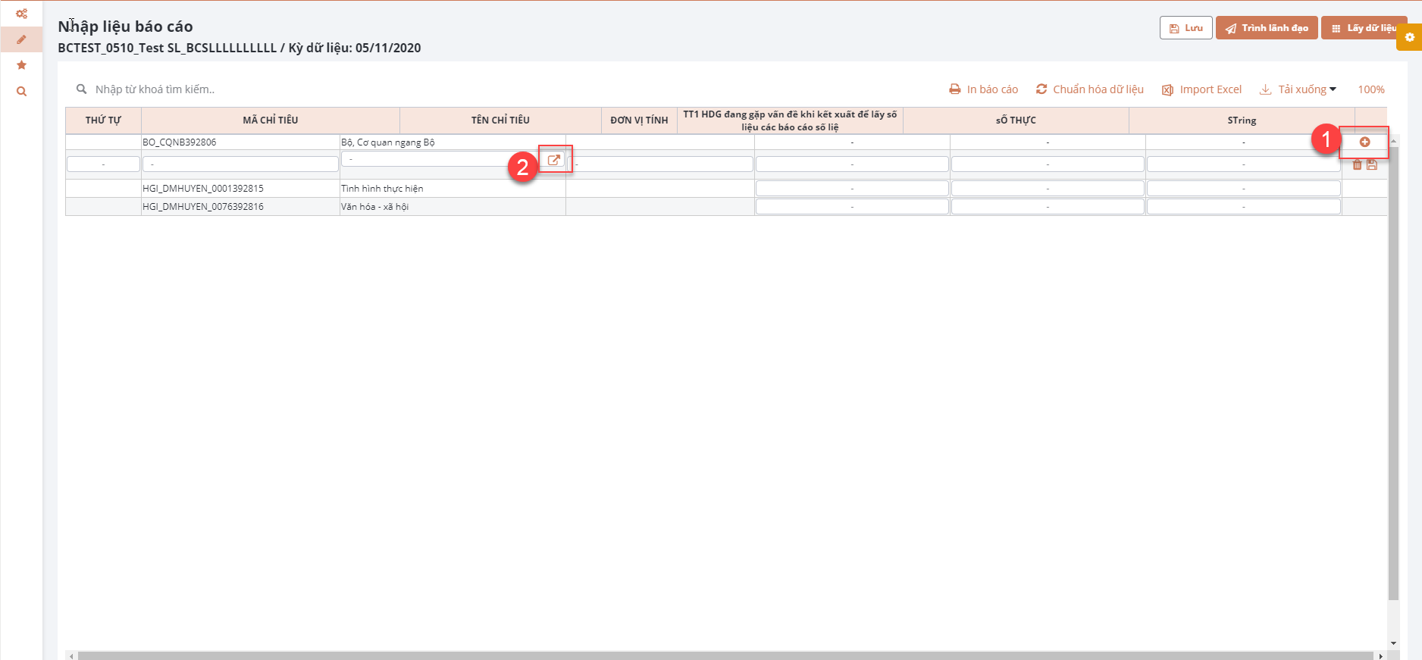
Bước 1: Chọn icon để thêm chỉ tiêu
Bước 2: tại dòng chỉ tiêu được thêm, click icon để chọn chỉ tiêu từ danh mục đã có. Hệ thống hiển thị popup chọn danh mục:
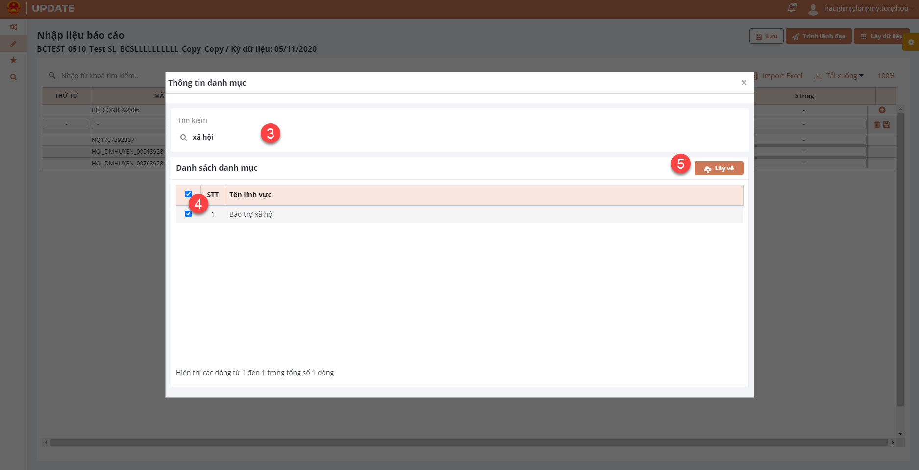

Bước 3: Nhập từ khóa tìm kiếm
Bước 4: Tick chọn trong danh sách kết quả tìm kiếm
Bước 5: Chọn nút Lấy vể. Kết quả chỉ tiêu được thêm mới từ danh mục như sau:
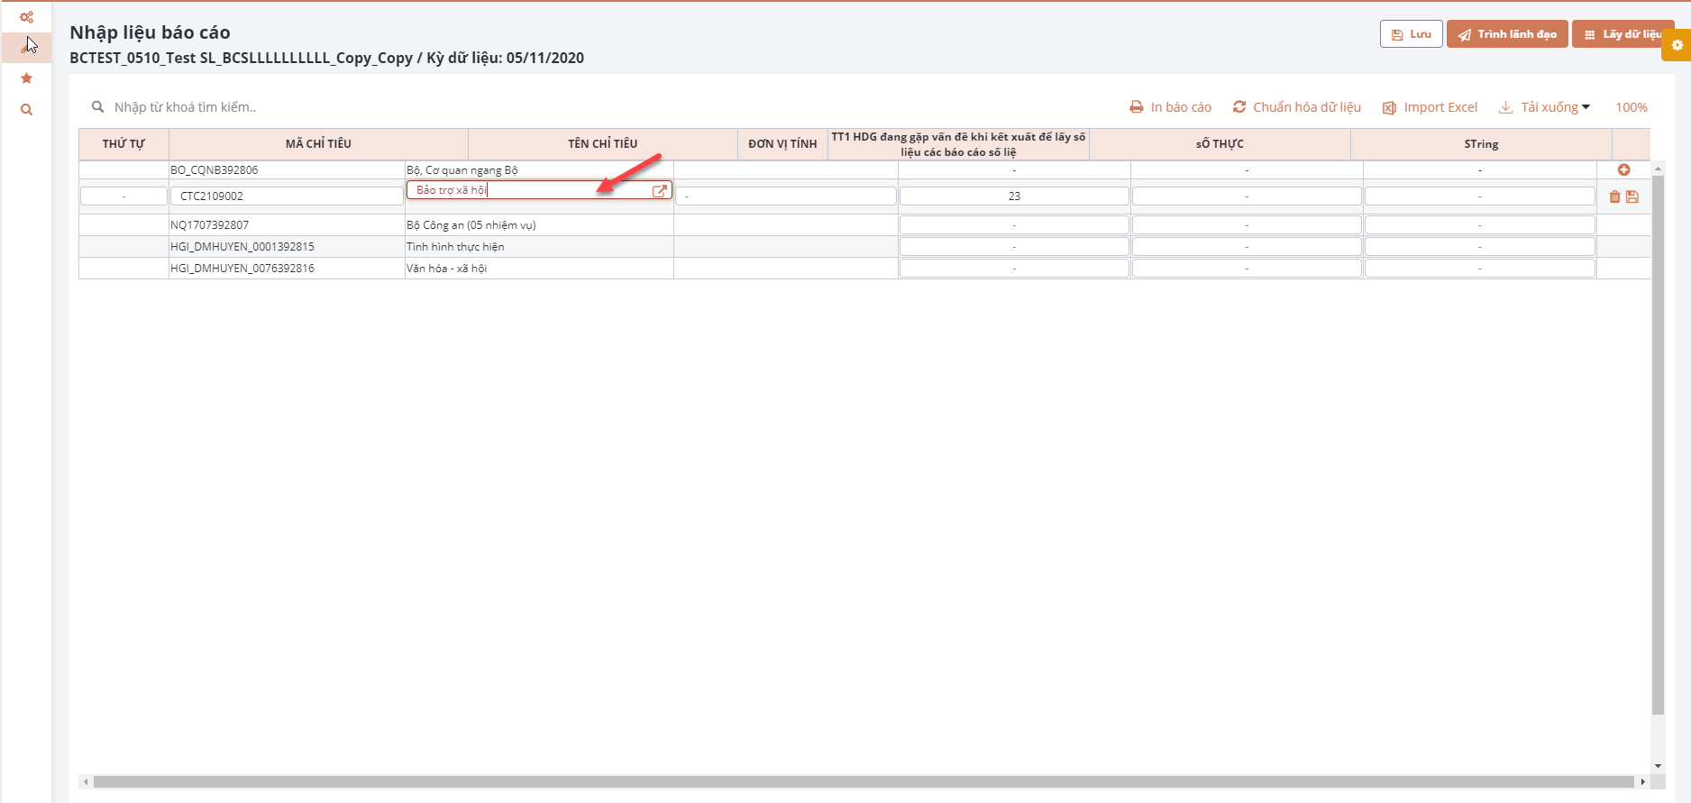
Người dùng thực hiện nhập liệu vào chỉ tiêu thêm mới, các bước khác thực hiện tương tự hướng dẫn nhập liệu với báo cáo không được thêm chỉ tiêu
Icon để lưu chỉ tiêu
Icon để xóa chỉ tiêu được thêm

a3. Nhập liệu trực tiếp báo cáo được thêm chỉ tiêu trong danh mục và có lũy kế khác 0
Giao diện nhập liệu như sau:
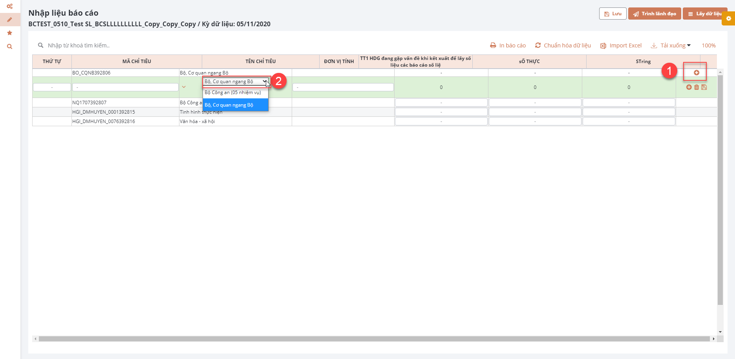
Bước 1: click icon 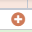 để thêm chỉ tiêu
Bước 2: Chỉ tiêu được thêm có kiểu control là danh sách. Người dùng chọn 1 giá trị trong danh sách để làm chỉ tiêu.
    - Nếu lũy kế = 1: chỉ tiêu được nhập thêm không được thêm chỉ tiêu con
    - Nếu lũy kế = 2: Chỉ tiêu được nhập thêm, cho phép thêm chỉ tiêu con
Sau khi thêm chỉ tiêu, người dùng nhập số liệu và click để ghi nhận; hoặc click để xóa.

a4. Lấy chỉ tiêu kỳ trước (báo cáo nhập trong danh mục)
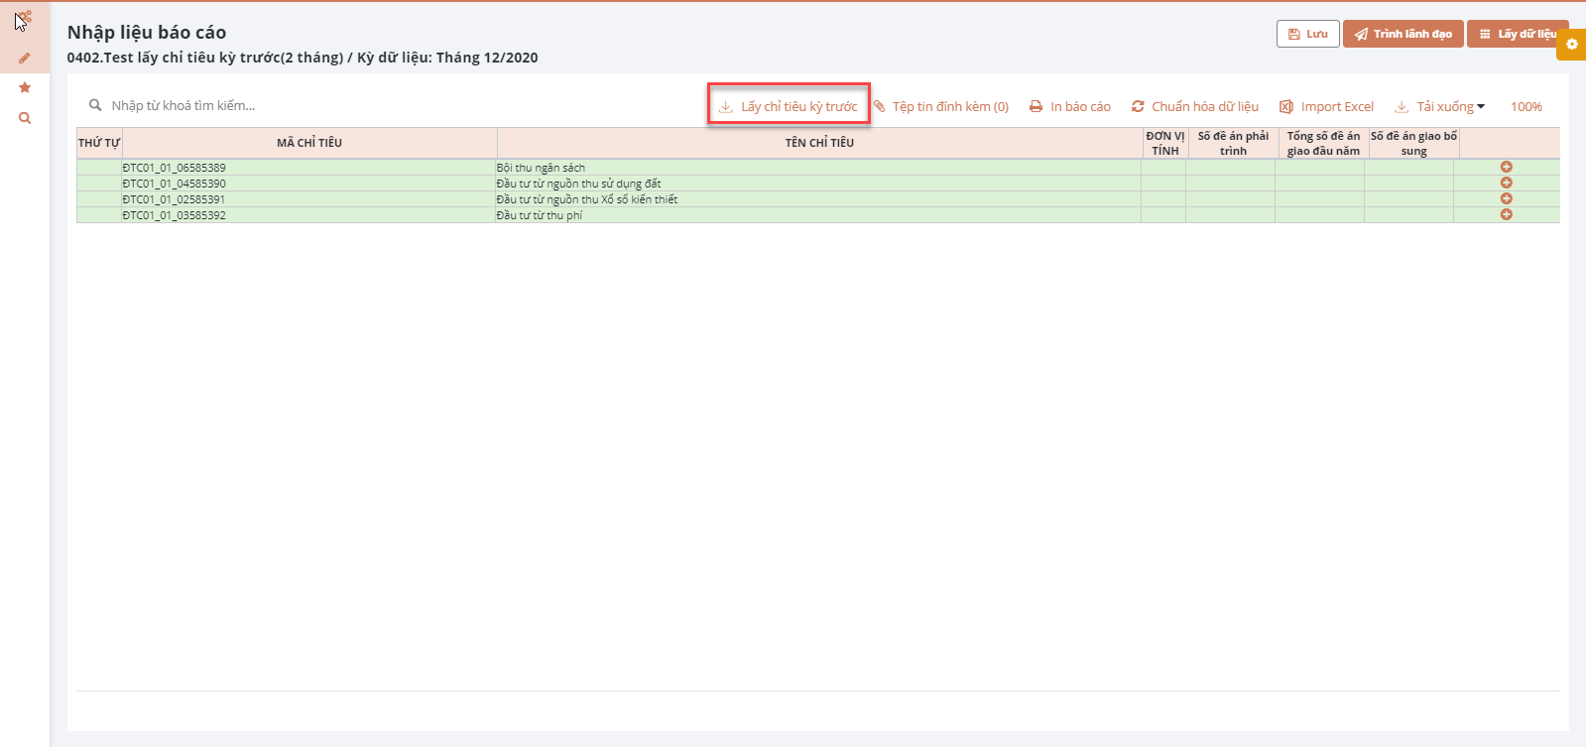
Bước 1: Chọn chức năng Nhập liệu báo cáo số liệu
Bước 2: Click chọn [Lấy chỉ tiêu kỳ trước] hệ thống hiển thị
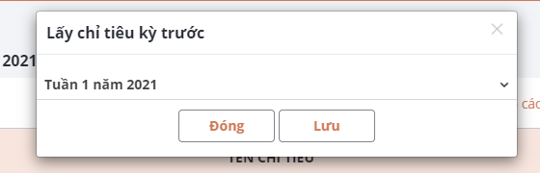
Bước 3: Người dùng chọn kỳ báo cáo cần lấy dữ liệu
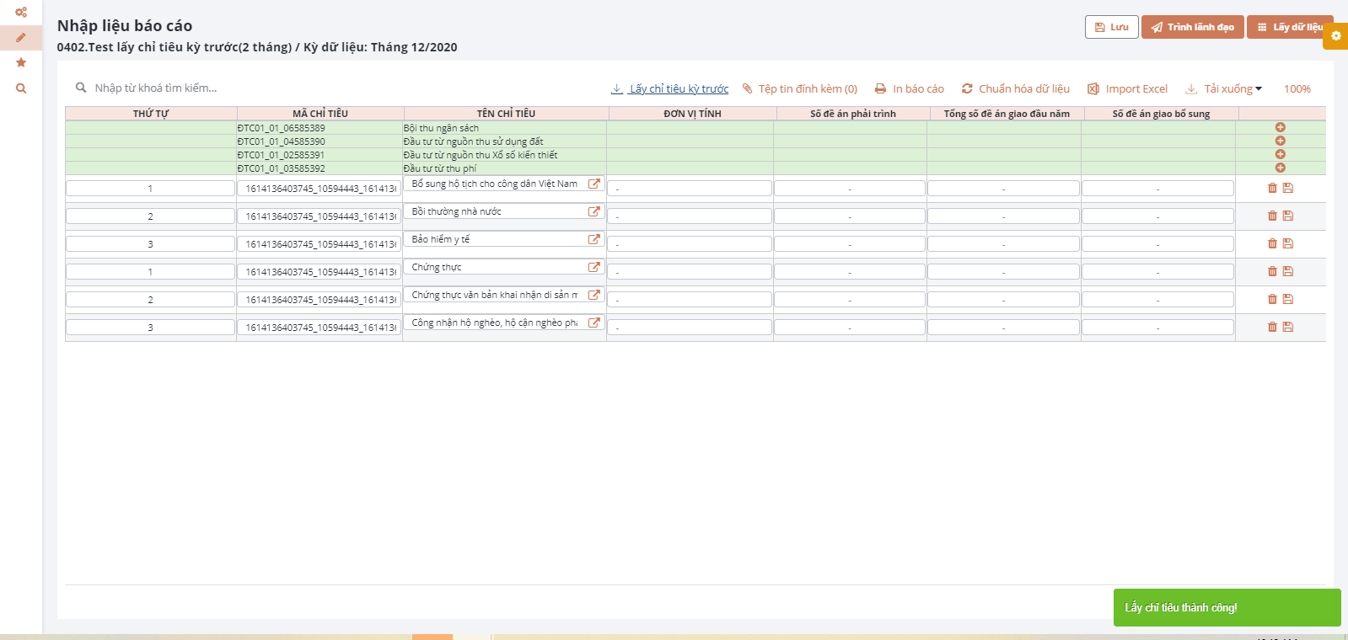
Bước 4: Thực hiện chọn [Lưu] hệ thống sẽ thực hiện sắp xếp lại thức tự các chỉ tiêu giống với báo cáo kỳ trước
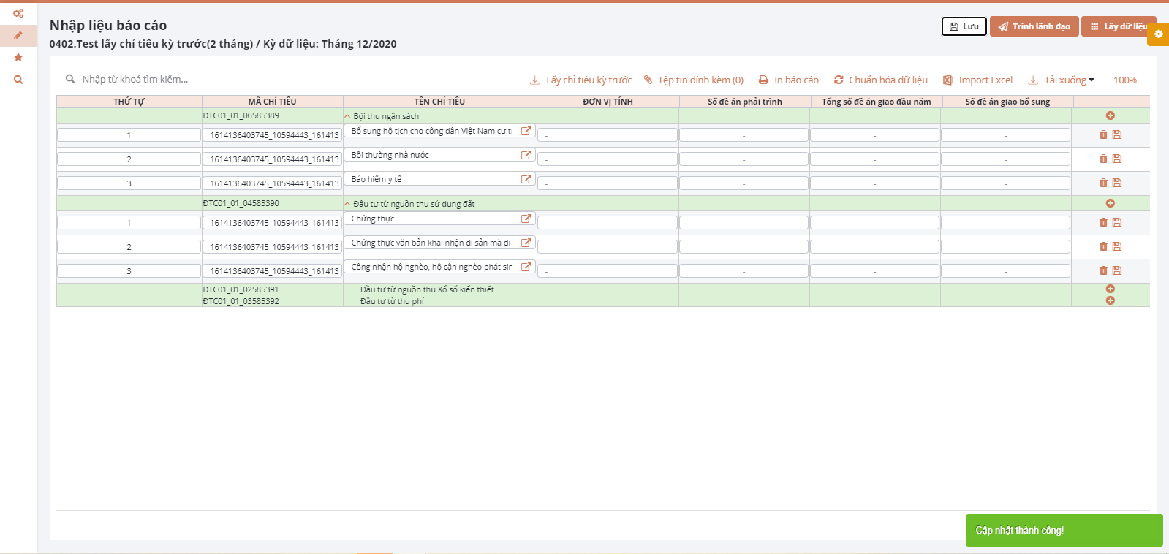
Lưu ý:
1. Hệ thống không hỗ trợ lấy kỳ dữ liệu kỳ trước với trường hợp giao ngắt quãng (khi đó hệ thống sẽ hiện thị thông báo “Chưa tồn tại kỳ báo cáo trước”)
2. Hệ thống chỉ hỗ trợ lấy danh sách chỉ tiêu không lấy dữ liệu

a5. Nhập liệu thêm chỉ tiêu trong và ngoài danh mục
Nhập liệu trực tiếp báo cáo
Bước 1: Chọn chức năng Nhập liệu báo cáo số liệu
Bước 2: Chọn báo cáo cần nhập liệu
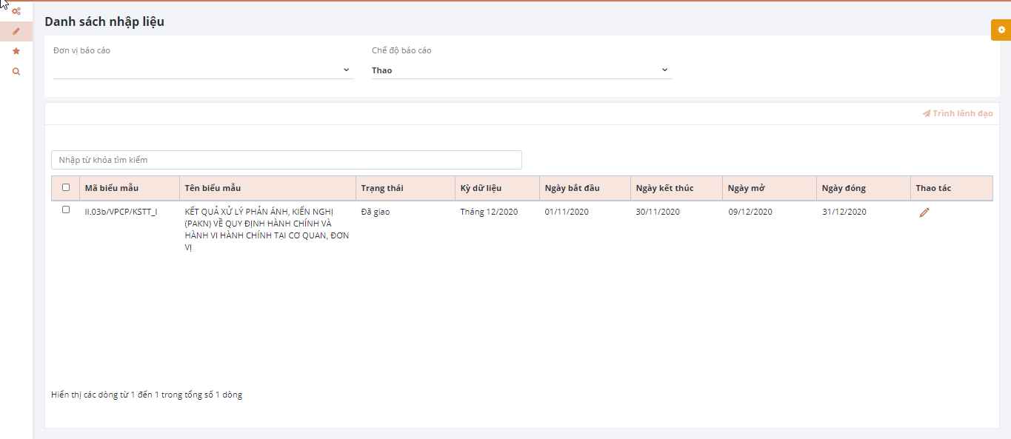
Bước 3: Nhập liệu báo cáo
Đối với chỉ tiêu thêm trong danh mục
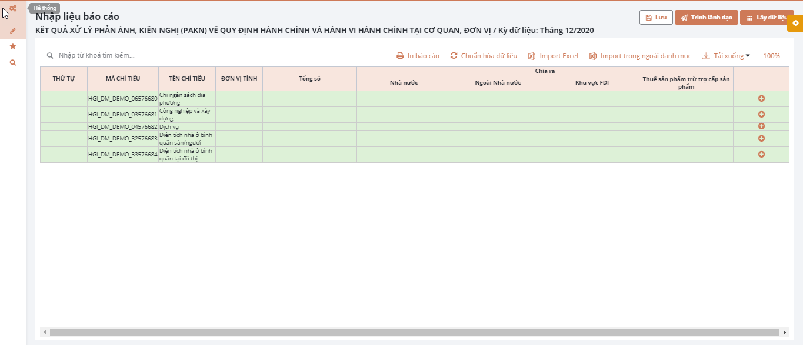
Click chọn để thêm chỉ tiêu con -> chọn để thêm chỉ tiêu trong danh mục
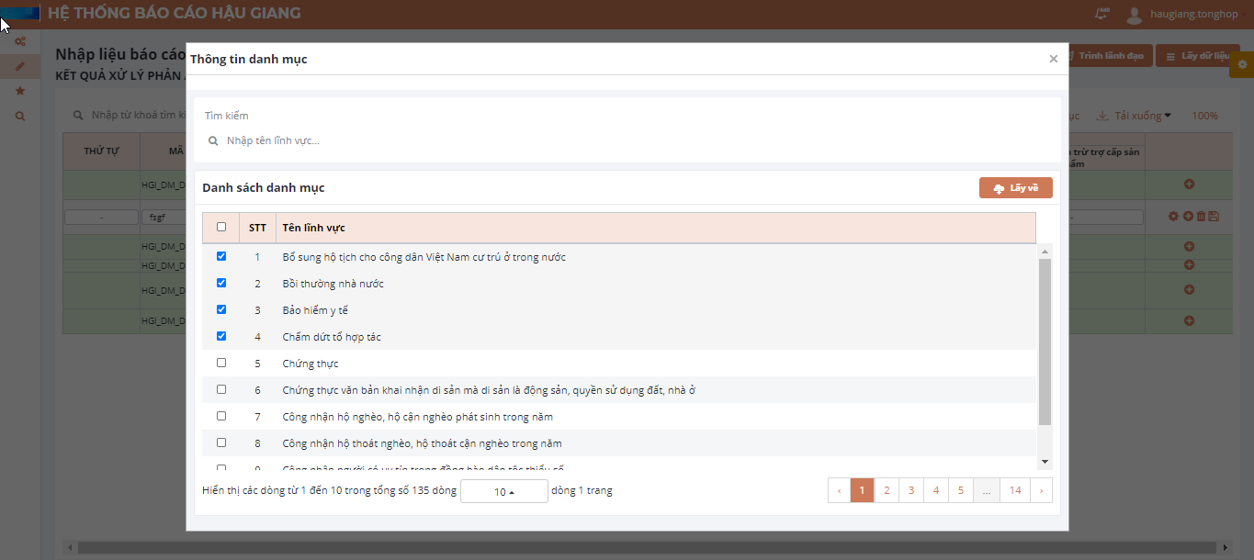
Chọn chỉ tiêu cần lấy về -> click để lấy danh mục về.
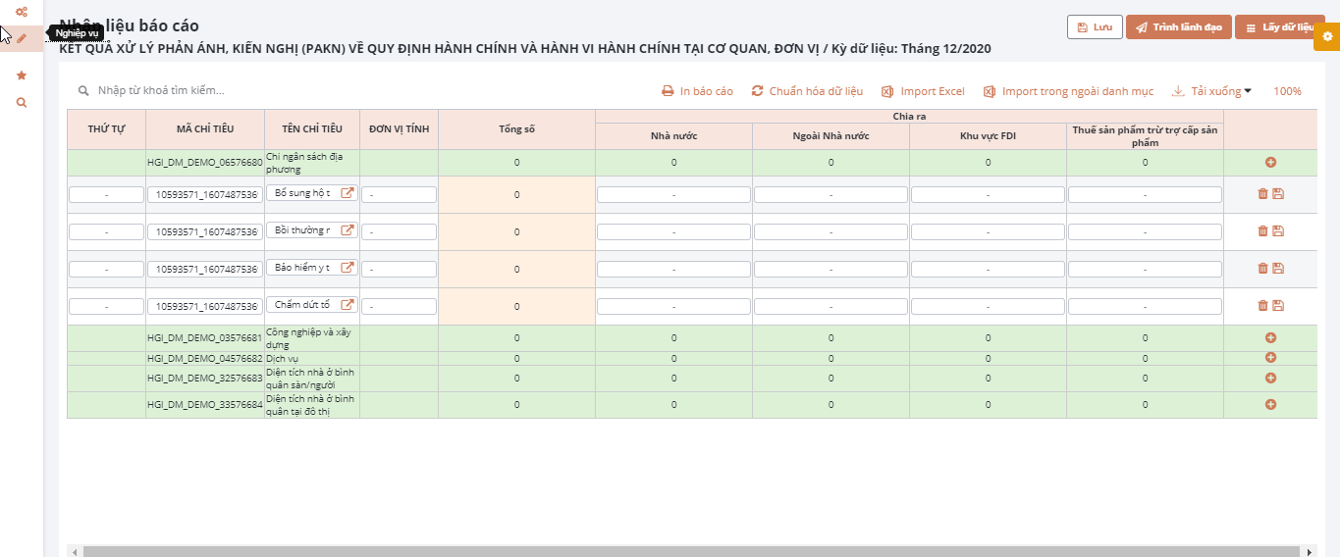
Click “Lưu” để lưu lại thông tin chỉ tiêu đã thêm và cập nhập lại thông tin của chỉ tiêu.
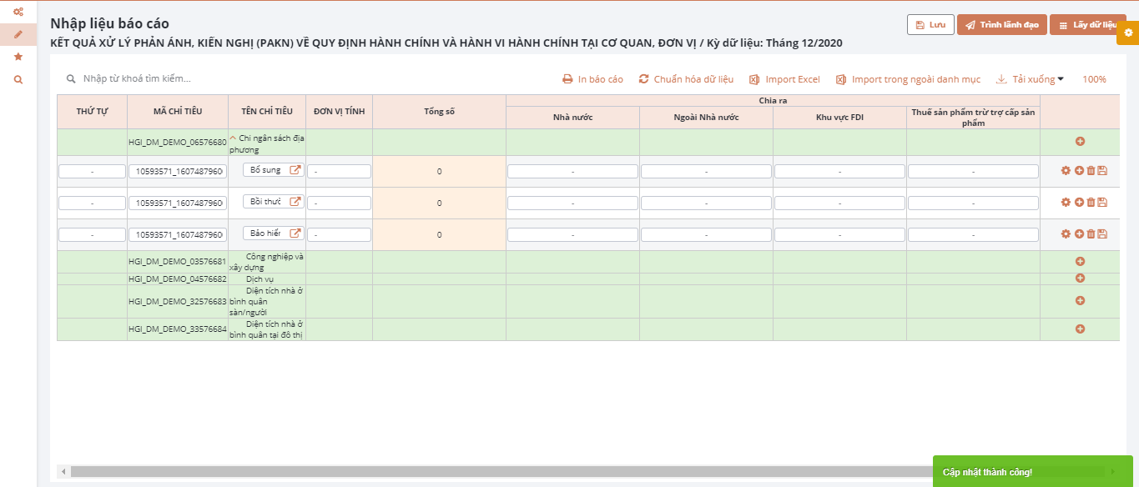
Các icon cập nhật lại thông tin chỉ tiêu
Icon : Loại chỉ tiêu. Mặc đinh các chỉ tiêu thêm mới là loại Chỉ tiêu bình thường.
- Trường hợp kiểu dữ liệu của thuộc tính là [File]
Điều kiện: Kiểu dữ liệu của thuộc tính là File
Sau khi thực hiện lấy chỉ tiêu trong danh mục về người dùng click chọn để thực hiện lưu thông tin chỉ tiêu
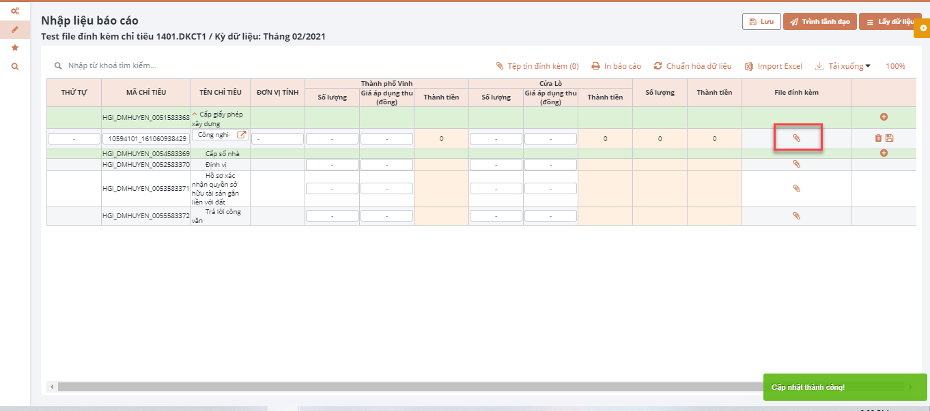
Bước 1: Click chọn icon để thực hiện file đính kèm cho chỉ tiêu. Hệ thống hiển thị giao diện.
Bước 2: Người dùng click chọn để thực hiện chọn file
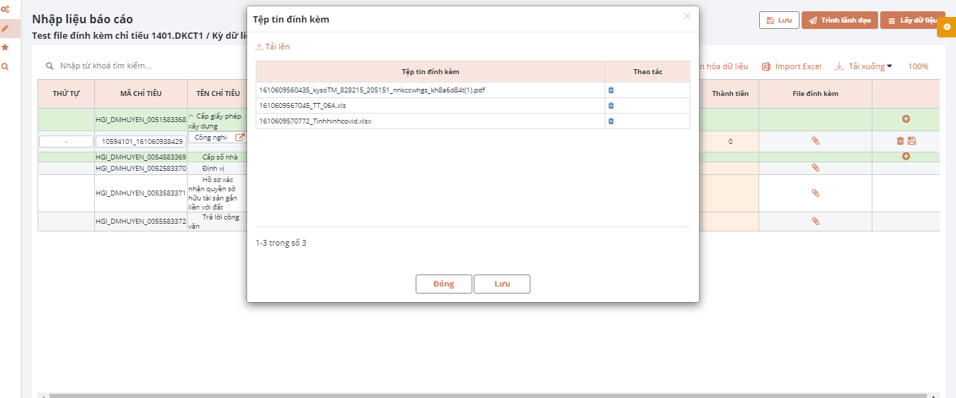

Bước 3: Click Lưu để thực hiện lưu lại các file đính kèm
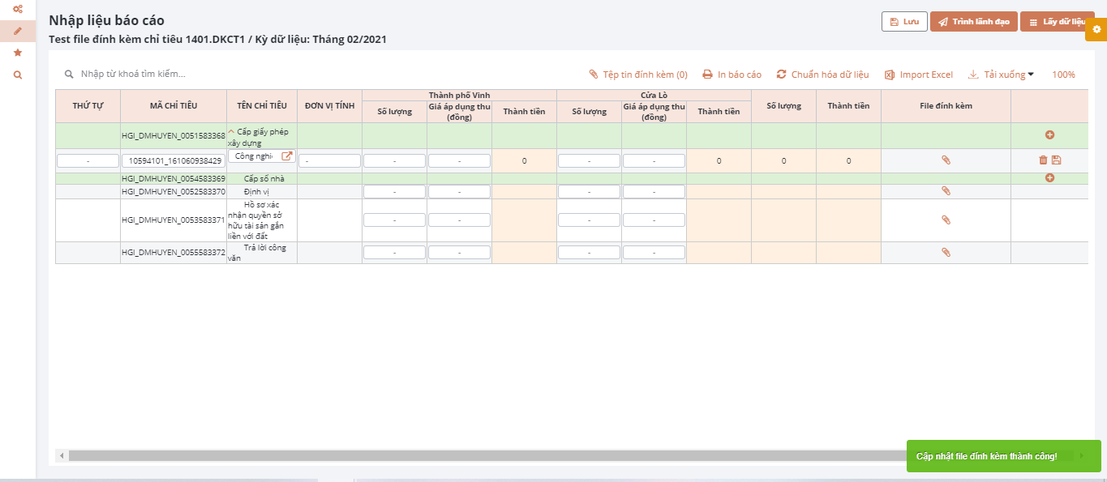
Kết quả:
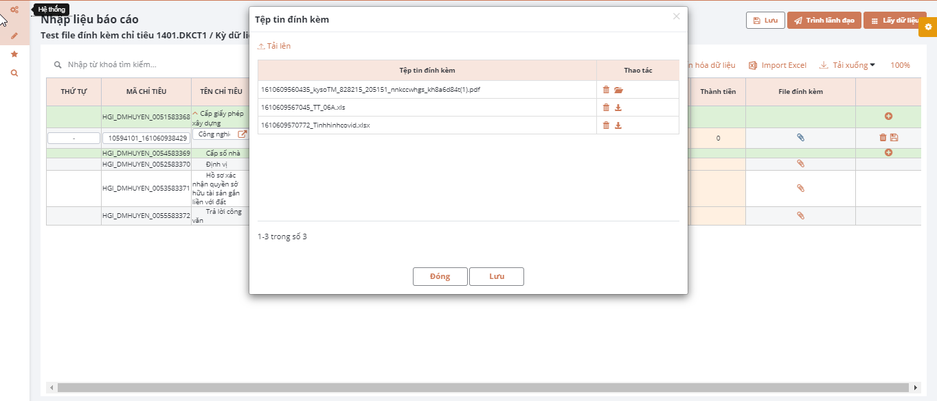
Người dùng có thế click chọn để xem chi tiết file đính kèm đối với định dạng pdf và click chọn để tải xuống đối với định dạng excel, word.
Import Excel
Bước 1: Chọn chức năng Nhập liệu báo cáo số liệu
Bước 2: Chọn báo cáo cần nhập liệu
Bước 3: Tải file template

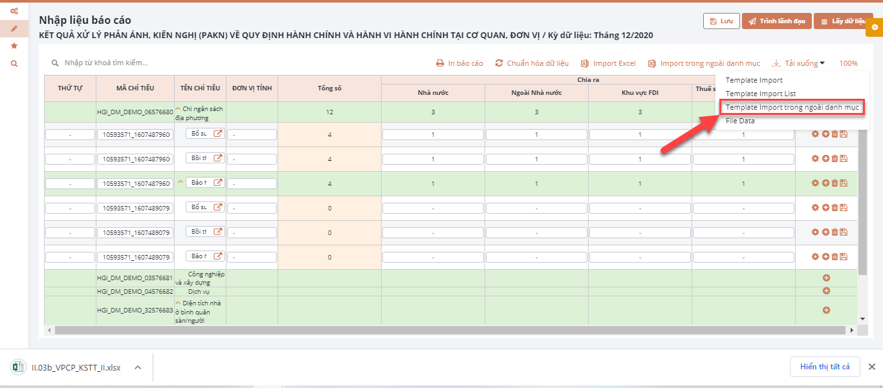
Mẫu file
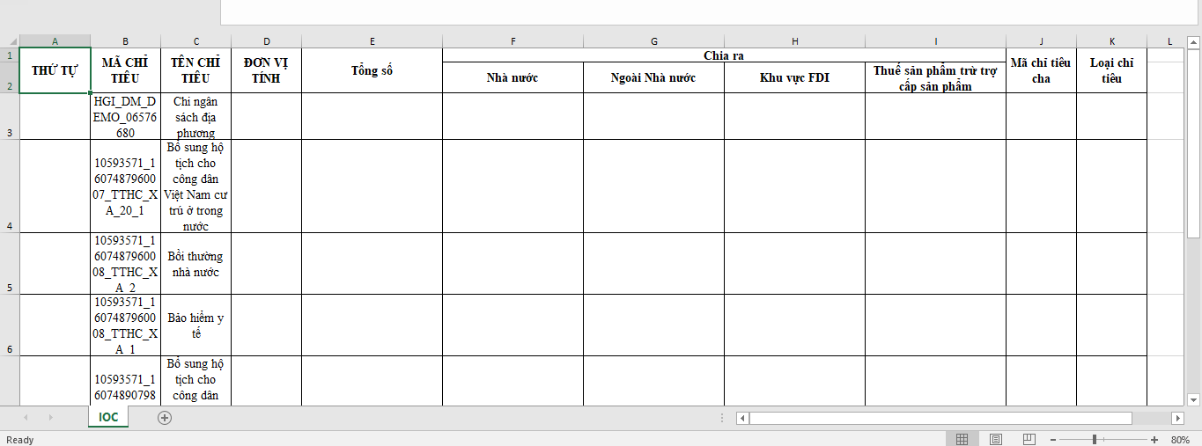
Gồm:
- Mã chỉ tiêu
- Tên chỉ tiêu
- Đơn vị tính
- Các cột thuộc tính
- Mã chỉ tiêu cha
- Loại chỉ tiêu
Danh sách các loại chỉ tiêu gồm:
1: Chỉ tiêu bình thường
2: Không nhập liệu
3: Tổng các chỉ tiêu con
4: TB cộng các chỉ tiêu con
5: Lấy max chỉ tiêu con
6: Lấy min chỉ tiêu con
Bước 4: Click chọn Import trong ngoài danh mục
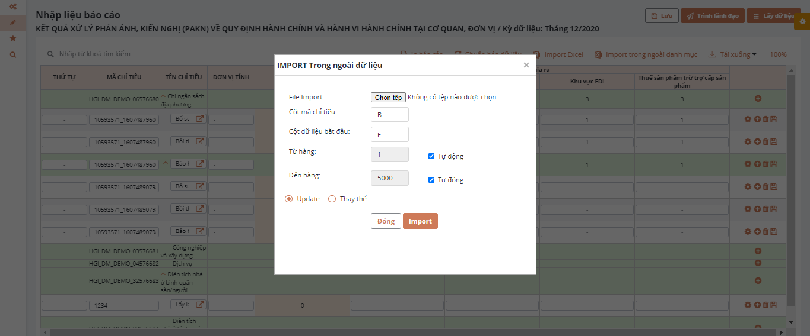
Chọn file import dữ liệu, thông tin từ hàng, đế hàng.
Trường hợp 1: click chọn Update -> Update lại dữ liệu của chỉ tiêu
Trường hợp 2: click chọn Thay thế-> Thay thế các chỉ tiêu bằng các chỉ tiêu trong file excel. Trừ các chỉ tiêu đã được thiết kế trong phần thiết kế báo cáo.
Bước 5: Click chọn 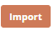 để import file chỉ tiêu.
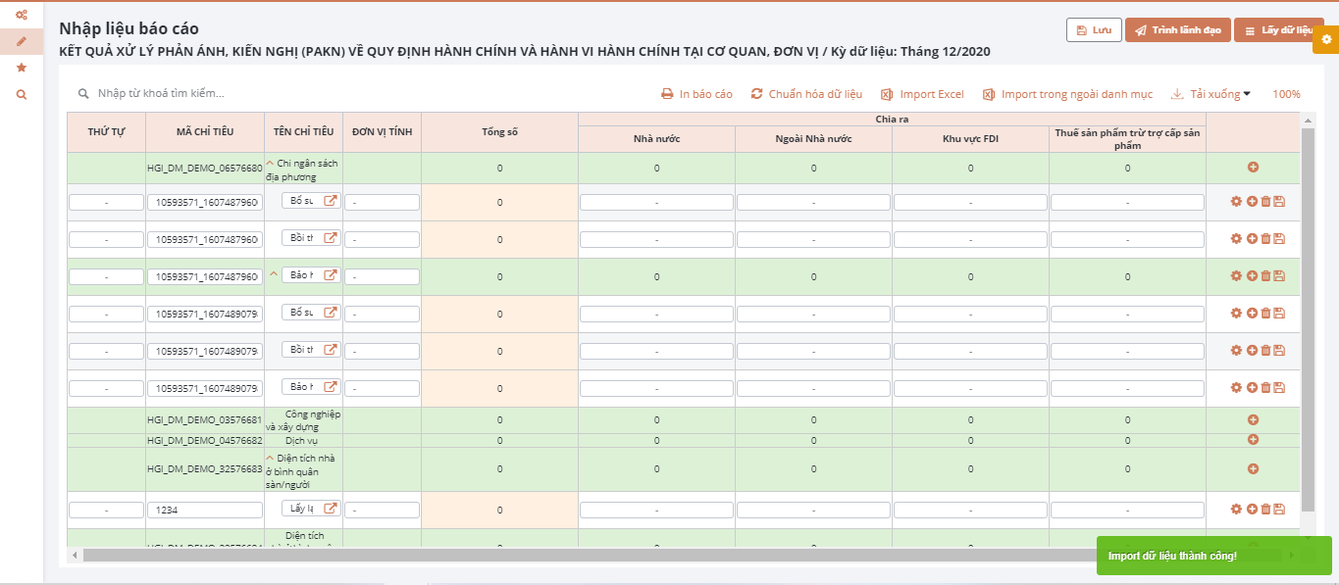

Nhập liệu với file Excel mẫu
Bước 1, Bước 2: thực hiện như phần 2.1.a
Bước 3: Chọn “Tải xuống” để tải báo cáo định dạng xlsx với thông tin các thuộc tính và chỉ tiêu tương ứng với giao diện hiển thị.
Ví dụ định dạng mẫu một báo cáo như sau:
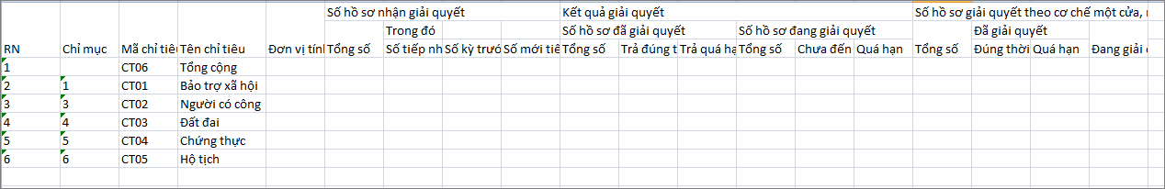
Bước 4: Chọn thư mục lưu file được tải về máy tính.
Bước 5: Cung cấp số liệu vào file được tải về.
Bước 6: Chọn “Import excel” như giao diện sau:
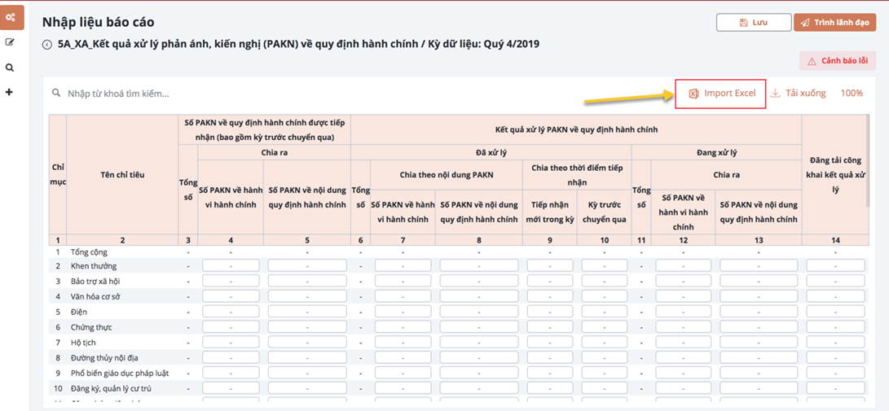
Hệ thống hiển thị:
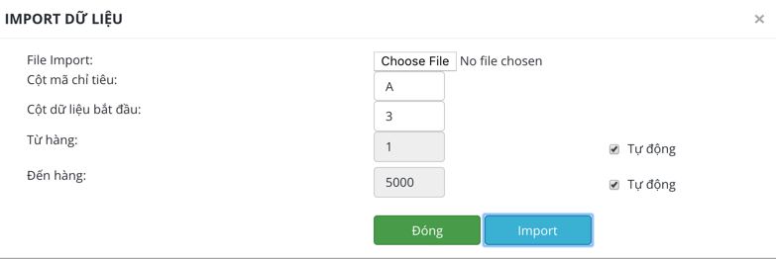
Bước 7: Cung cấp thông tin import dữ liệu:
- Chọn “Choose File” và chọn từ máy tính file đã nhập dữ liệu.
- Chọn các thông số hợp đúng với file excel trên màn hình IMPORT DỮ LIỆU và chọn Import
Bước 8: Có 2 trường hợp:
- Nếu có lỗi khi import, hệ thống sẽ đưa ra thông báo. Anh chị sửa lại tệp tin sau đó thực hiện import lại.
- Dữ liệu import thành công: dữ liệu được import vào báo cáo và hiển thị trên giao diện trên.
Bước 9: Chọn “Chuẩn hoá dữ liệu” để hệ thống tự động tính toán lại các ô thuộc tính có ràng buộc công thức. Sau đó chọn “Lưu” để lưu dữ liệu đã nhập:
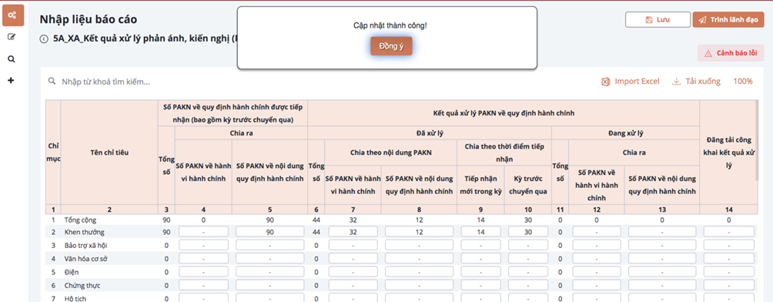
Bước 10: Sau khi lưu thành công, chọn Đồng ý để tắt thông báo.

Đính kèm file báo cáo
Bước 1: Chọn nhập liệu báo cáo
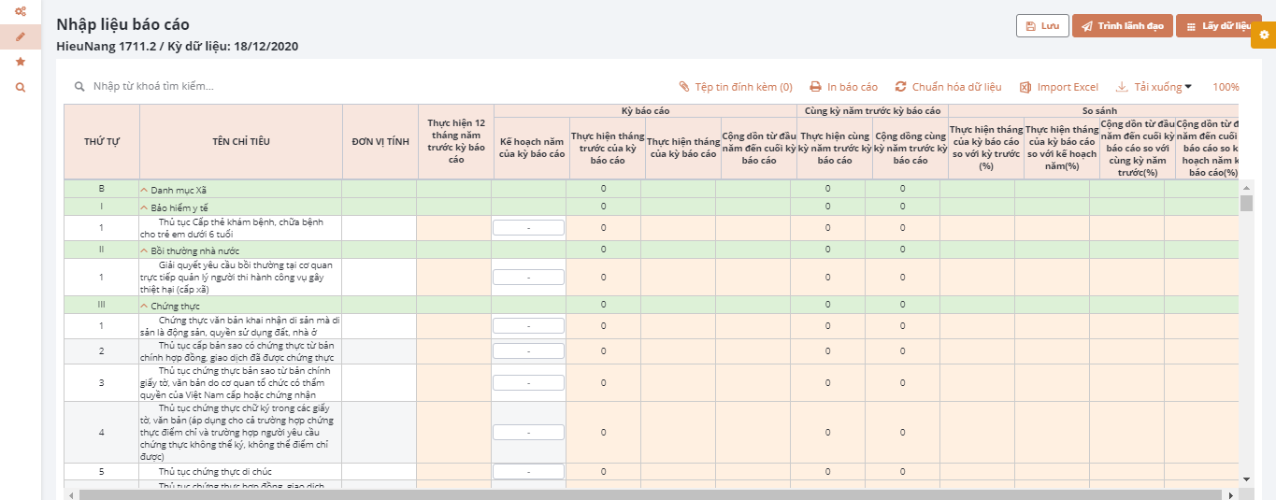
Bước 2: Click chọn hệ thống hiển thị
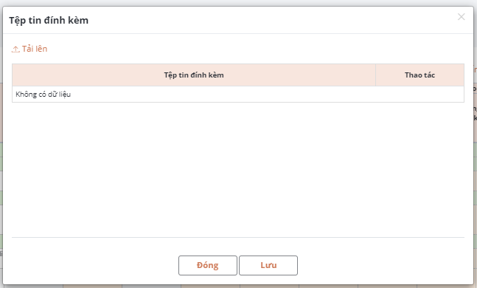
Bước 3: Click chọn để tải file đính kèm
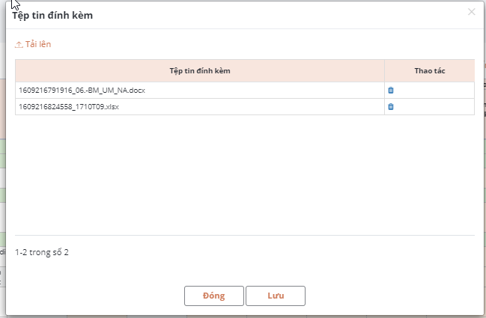
Bước 4: Tiếp tục click chọn [Lưu]

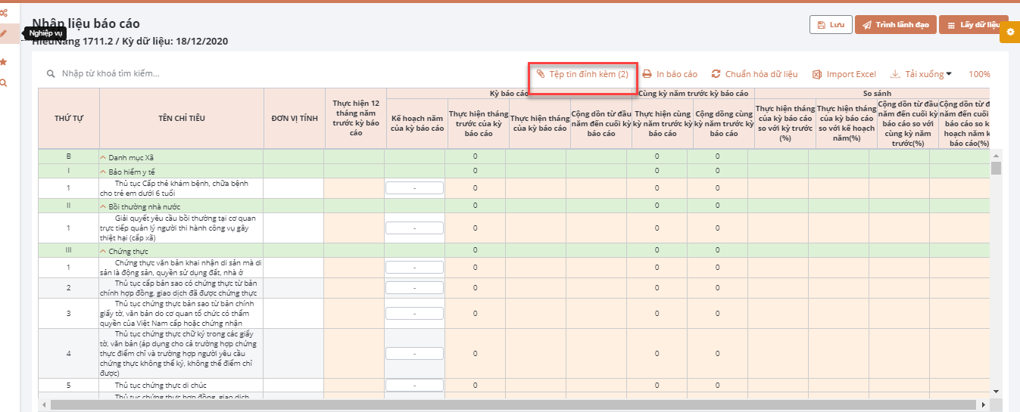
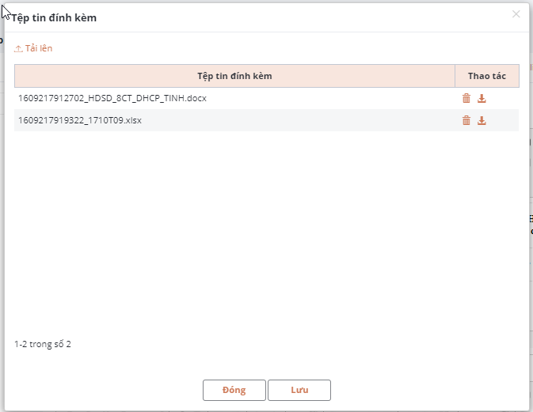
Người dùng có thể click để xóa file đính kèm, để tải xuống file đính kèm với định dạng excel, word và để xem chi tiết đối với định dạng pdf.

Nhập liệu bằng chức năng Lấy dữ liệu
Bước 1: Tại màn hình nhập liệu, click nút Lấy dữ liệu
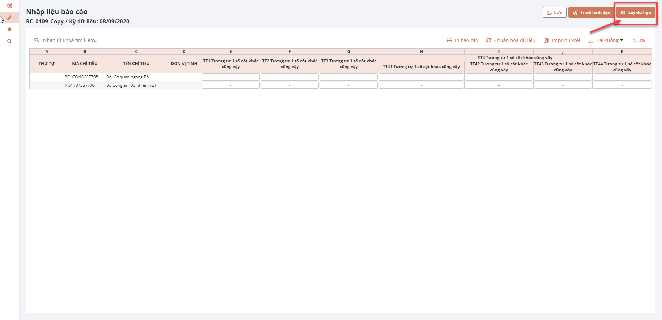
Bước 2: chuyển đến giao diện Lấy dữ liệu. Người dùng nhập tham số tìm kiếm để tìm kiếm báo cáo nguồn (là báo cáo để thực hiện lấy dữ liệu)
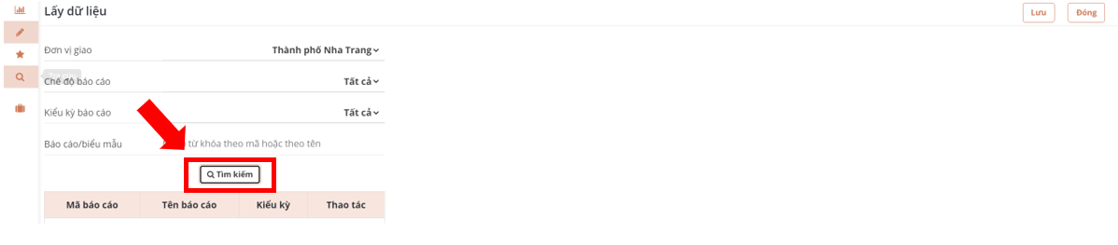
Bước 3: hệ thống hiển thị danh sách kết quả tìm kiếm. Người dùng click vào icon để hiển thị thông tin biểu mẫu báo cáo bên phía tay phải
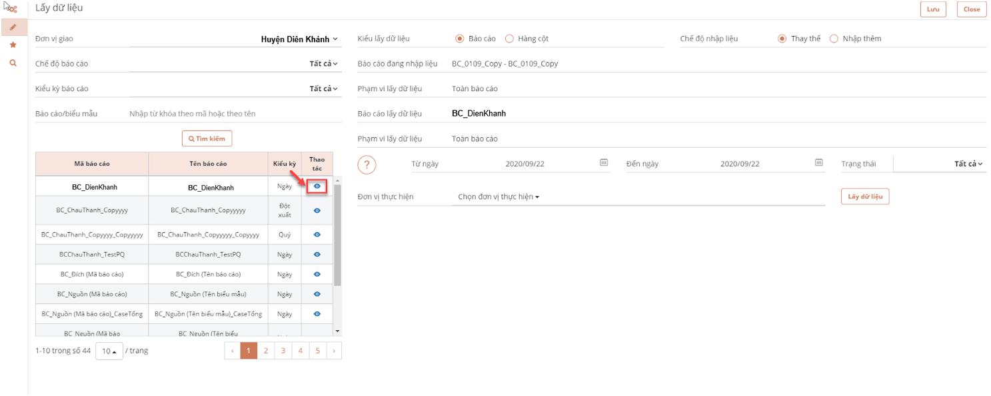
Bước 4: Người dùng chọn kiểu lấy dữ liệu và chế độ nhập liệu
Trường hợp 1: Nếu người dùng chọn kiểu lấy dữ liệu là Hàng cột
Bước 5: Nếu người dùng chọn kiểu lấy dữ liệu là Hàng cột thì chọn tiếp phạm vi lấy dữ liệu (từ hàng, đến hàng, từ cột, đến cột)
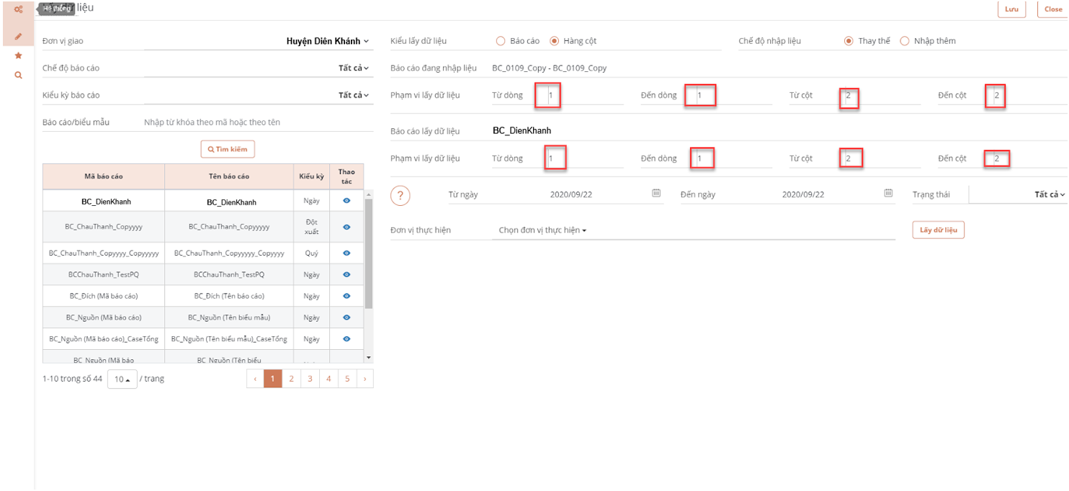
Bước 6: Chọn từ ngày đến ngày, trạng thái báo cáo và đơn vị thực hiện
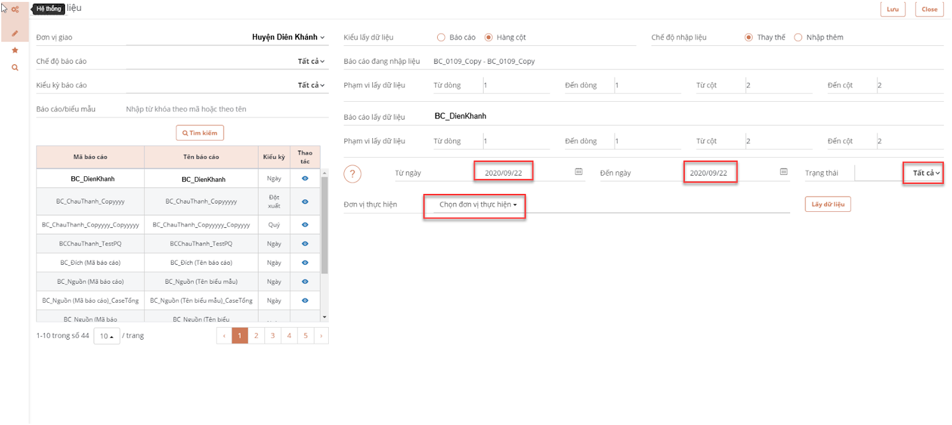
Bước 7: Click nút lấy dữ liệu
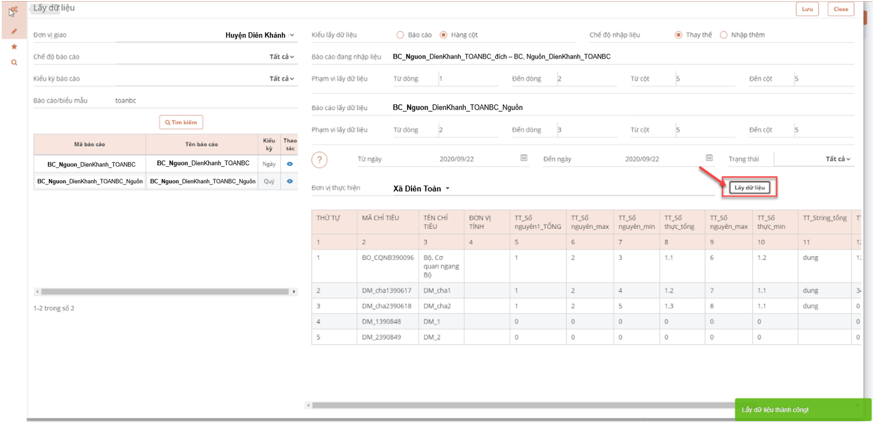
Bước 8: Người dùng click Lưu để hệ thống thực hiện nhập thêm số liệu (bằng cách cộng số liệu được lấy dữ liệu thành công vào dữ liệu đang có của báo cáo nhập liệu) hoặc thay thế số liệu (bằng cách xóa dữ liệu đang có của báo cáo nhập liệu, thay bằng dữ liệu được lấy dữ liệu thành công)
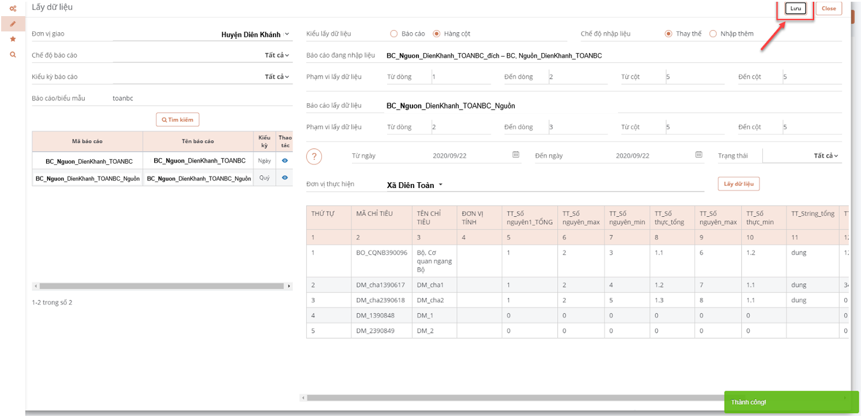
Bước 9: Sao khi bấm Lưu, popup tự động tắt. Người dùng Xem lại số liệu được lấy thành công tại màn hình nhập liệu. Click Lưu để ghi nhận kết quả.
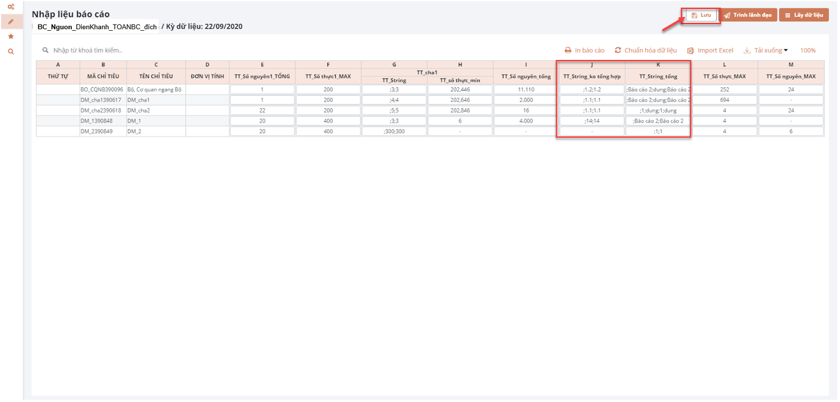
Trường hợp 2: Người dùng chọn kiểu lấy dữ liệu là Báo cáo
Bỏ qua bước 5, thực hiện từ bước 6 đến hết

Sửa báo cáo
Hệ thống cho phép thực hiện sửa báo cáo trước khi Trình lãnh đạo. Thao tác thực hiện chỉnh sửa như phần Nhập liệu báo cáo số liệu.
Sau khi đã Trình lãnh đạo, đơn vị muốn chỉnh sửa thì thực hiện gửi yêu cầu đính chính. Thao tác thực hiện như phần Yêu cầu đính chính.

Trình lãnh đạo
Sau khi đã nhập liệu xong báo cáo số liệu, người dùng thực hiện trình lãnh đạo để duyệt số liệu báo cáo trước khi gửi lên đơn vị giao.
Bước 1: Vào biểu mẫu báo cáo cần trình, chọn “Trình lãnh đạo” để gửi báo cáo đến lãnh đạo, hệ thống hiển thị:
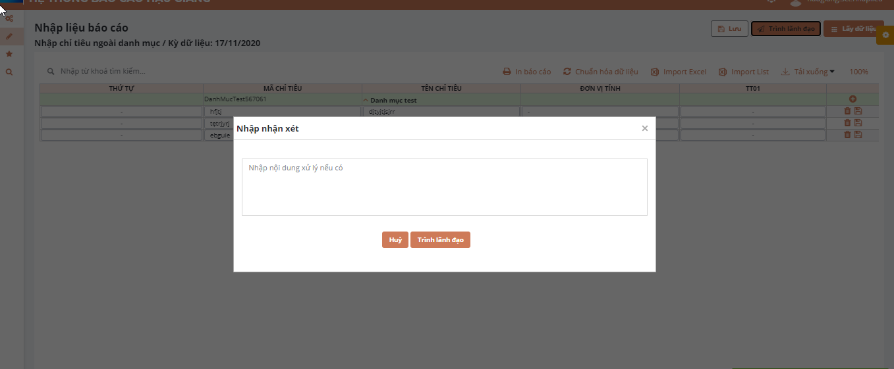
Bước 2: Nhập các thông tin đã xử lý nếu không có thì bỏ qua.
Bước 3: Click để thực hiện trình báo cáo.

Tổng hợp báo cáo số liệu
Sau khi duyệt báo cáo các đơn vị cấp dưới, người dùng tổng hợp số liệu từ các báo cáo khác có liên kết đến báo cáo cần tổng hợp:
Bước 1: Chọn menu Nghiệp vụ >> Tổng hợp báo cáo, hệ thống hiển thị:
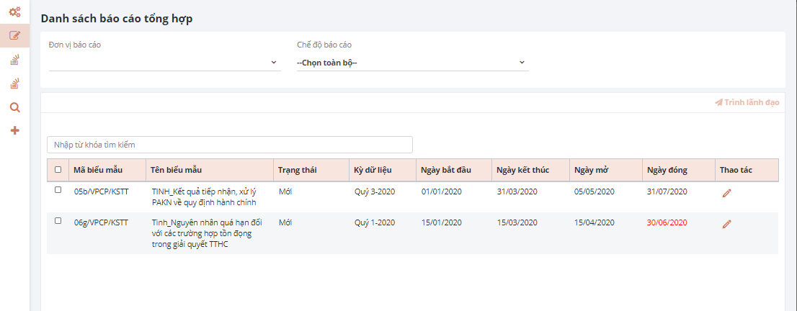
Bước 2: Nhập thông tin tìm kiếm để chọn đúng biểu tổng hợp:
- Đơn vị báo cáo: chọn đơn vị báo cáo.
- Chế độ báo cáo: chọn chế độ báo cáo
Bước 3: Từ danh sách các báo cáo theo yêu cầu tìm kiếm, chọn biểu tượng ở cột thao tác của biểu tổng hợp. Hệ thống hiển thị:
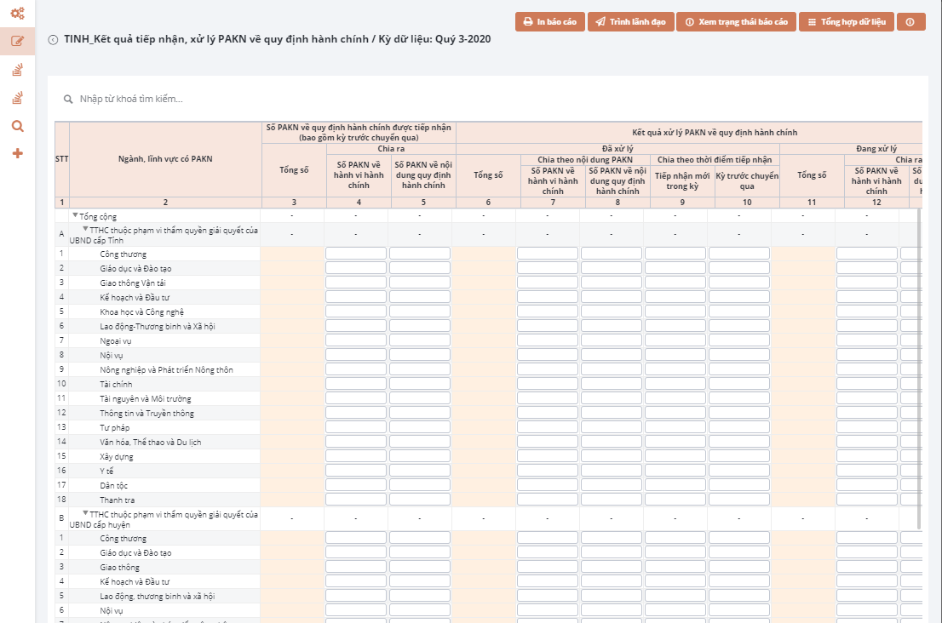
Bước 4. Chọn , hệ thống sẽ tự động tổng hợp dữ liệu từ các báo cáo đã liên kết với báo cáo cần tổng hợp.
Bước 5: Cho phép:
- Chọn nút “In báo cáo”: thực hiện in báo cáo tổng hợp
- Chọn “Xem trạng thái báo cáo”: xem trạng thái báo cáo của các đơn vị nhận:
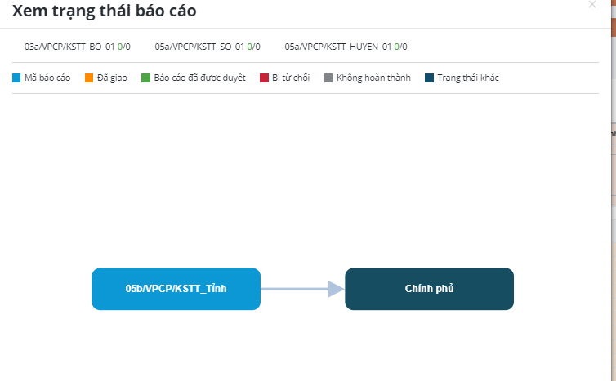
- Chọn icon : thực hiện tổng hợp lại dữ liệu báo cáo
- Chọn ‘Trình lãnh đạo’ để gửi báo cáo đến lãnh đạo đơn vị nội bộ

Nhập liệu báo cáo thuyết minh

Nhập liệu báo cáo
Bước 1: Đăng nhập hệ thống, chọn chức năng Nghiệp vụ >> Nhập liệu báo cáo thuyết minh. Hệ thống hiển thị:
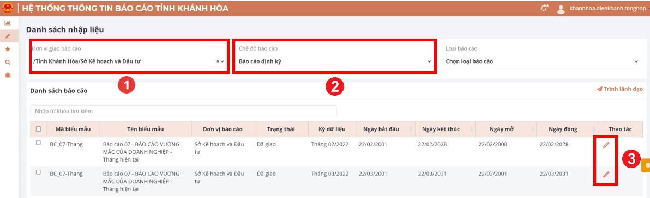
Bước 2: Tìm kiếm báo cáo thuyết minh cần nhập liệu bằng cách cung cấp các thông tin:
- Đơn vị báo cáo
- Chế độ báo cáo
- Loại báo cáo: chọn báo cáo thuyết minh.
Hệ thống hiển thị danh sách các báo cáo theo yêu cầu.
Bước 3: Chọn vào biểu tượng ở cột thao tác để nhập liệu. Hệ thống hiển thị như sau:
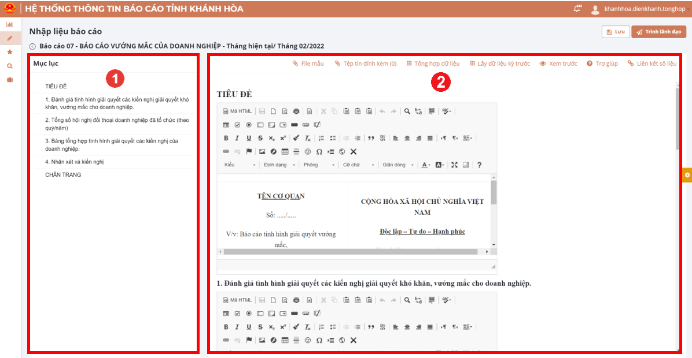
Hệ thống hiển thị:
- Khung 1: hiển thị mục lục của báo cáo
- Khung 2: hiển thị phần nhập nội dung báo cáo.
Lưu ý:
- Chỉ hiển thị các phần mục lục được phân quyền cho đơn vị của người dùng.
Bước 4: Cung cấp thông tin báo cáo vào khu vực 2.
Lưu ý:
- Nếu muốn liên kết dữ liệu thì tham số liên kết cần đặt trong định dạng ${tham_số}
Ví dụ: nhâp ${Tham số 1}.
Chọn chỉ mục cần nhập dữ liệu, màn hình nhập liệu sẽ hiện thị như hình dưới:
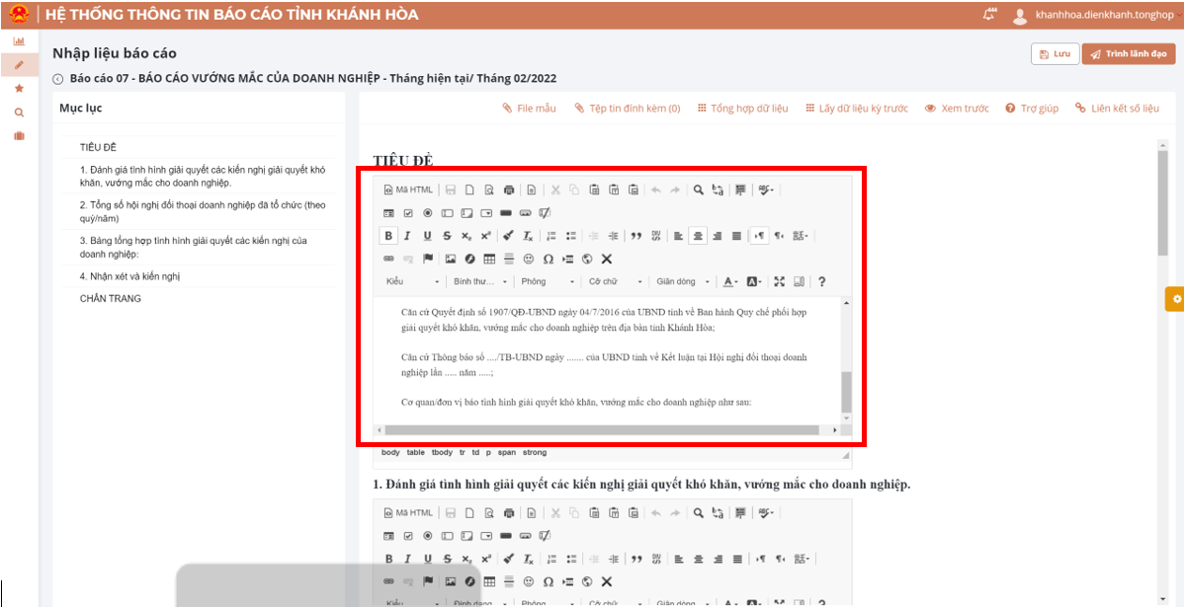
Nhập dữ liệu kiểu ký tự và nhấn nút Lưu, nhấn nút Đồng ý để hoàn thành bước nhập liệu cho chỉ mục đã chọn.
Bước 5: Kích vào “Liên kết dữ liệu” để thực hiện liên kết dữ liệu cho các tham số được thiết lập ở bước 4. Hệ thống hiển thị:
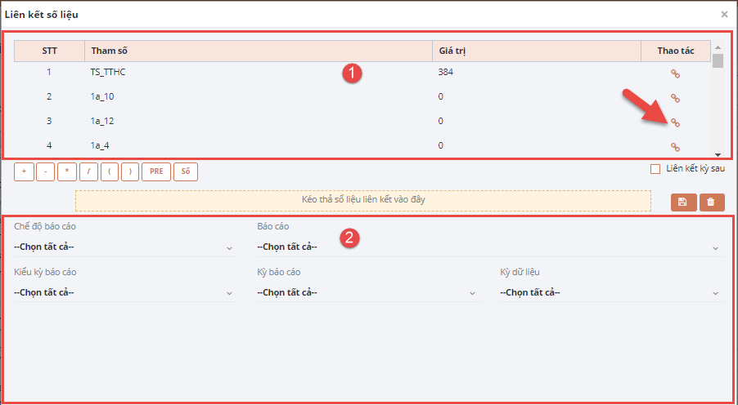
- Các biến dữ liệu sẽ hiển thị ở khu vực 1
- Tìm kiếm báo cáo cần liên kết ở khu vực 2.
Bước 6: Chọn biểu tượng liên kết ở khu vực 1.
Bước 7: Chọn báo cáo cần liên kết ở khu vực 2
Cung cấp các thông tin:
STT | Tên trường | Mô tả | Ví dụ
1 | Chế độ báo cáo | Danh sách Chế độ báo cáo | Thông tư 02/2017 triển khai
2 | Báo cáo | Hiển thị danh sách báo cáo theo đơn vị ban hành và Chế độ báo cáo đã chọn | Bộ_Kết quả rà soát, đơn giản hóa TTHC tại bộ, cơ quan ngang bộ
3 | Kiểu kỳ báo cáo | Chọn kiểu kỳ báo cáo: mặc định hiển thị theo kiểu kỳ của báo cáo cần nhập liệu | Quý
4 | Kỳ báo cáo | Mặc định hiển thị theo kỳ báo cáo của báo cáo cần nhập liệu | Quý (NĐ 09/2019/NĐ-CP)
5 | Kỳ dữ liệu | Kỳ dữ liệu: mặc định hiển thị theo kỳ dữ liệu của báo cáo cần nhập liệu | Quý 1/2020
6 |  | Công thức cộng các cell trên lưới báo cáo.  Chú ý: ‘PRE’ là là công thức tính dữ liệu kỳ trước
7 | 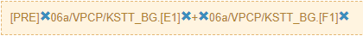 | Hiển thị công thức tính
8 |  | Cell dữ liệu trên lưới báo cáo.  [E1]: cột E hàng 1
9 |  | Dựa theo công thức tính toán lấy dữ liệu tương ứng và đẩy về báo cáo trên form nhập liệu
10 |  | Xoá liên kết
11 | Liên kết kỳ sau | Tích chọn nếu lưu liên kết cho kỳ sau.

Hệ thống hiển thị như sau:
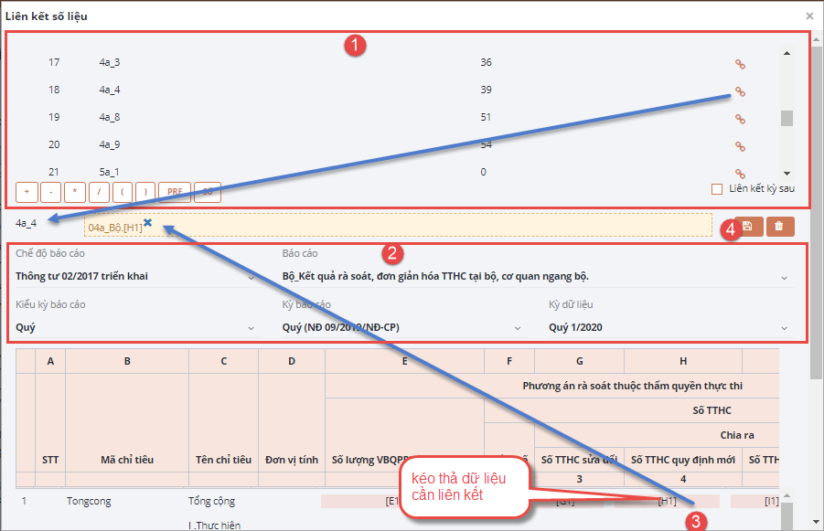
Bước 8: Tạo công thức liên kết bằng cách kéo các ô thuộc tính từ báo cáo vào ô “Drop date”.
Bước 9: Chọn Lưu để lưu liên kết:
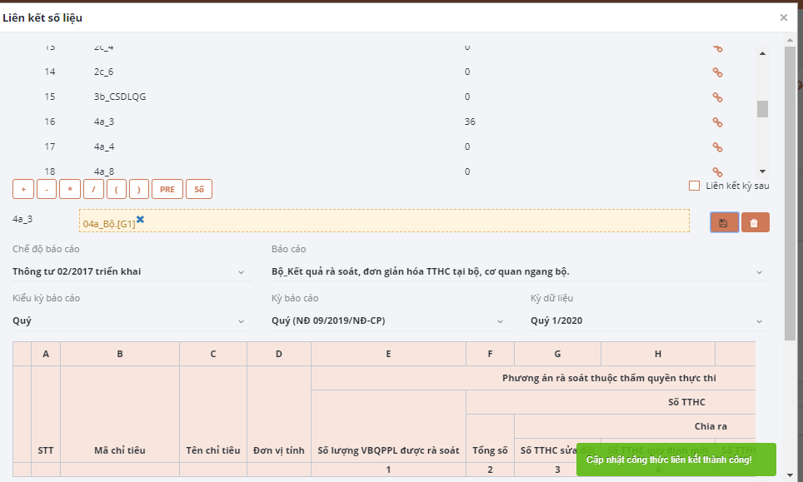
Bước 10. Sau khi lưu tất cả liên kết, chọn “Lưu” để lưu báo cáo

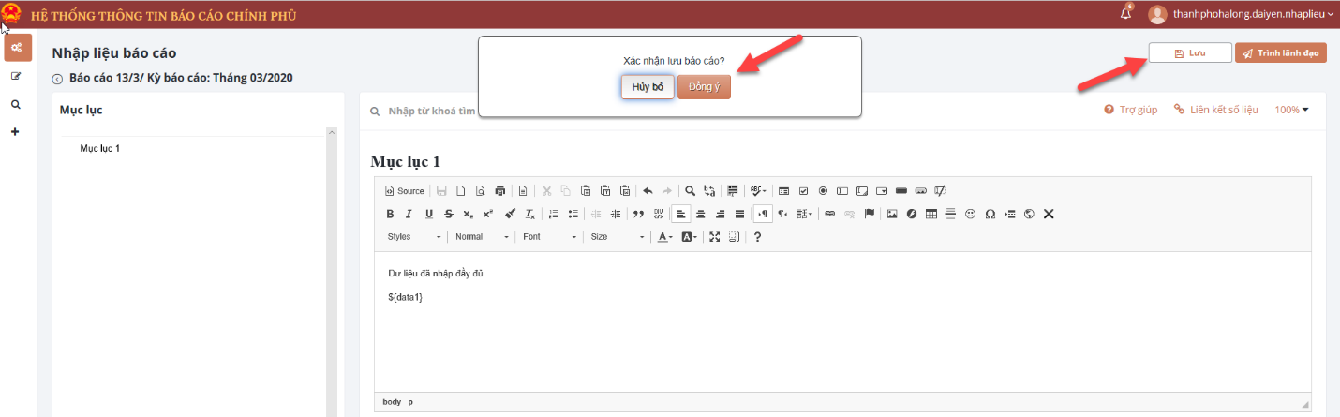
Đính kèm file báo cáo
Bước 1: Chọn nhập liệu báo cáo
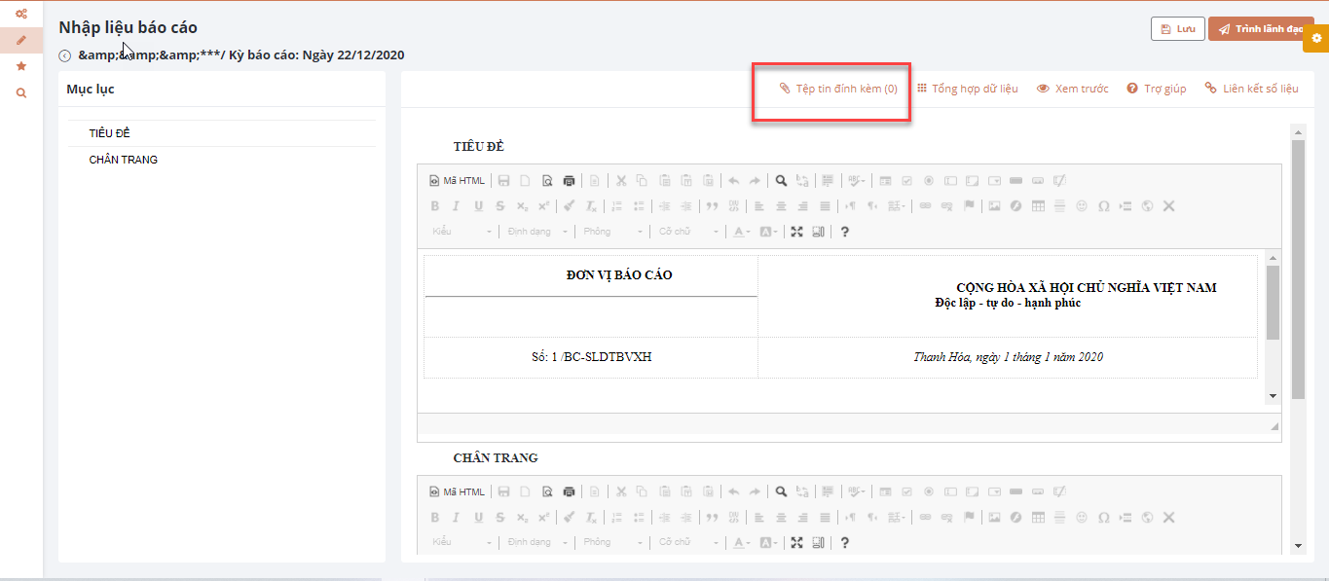
Bước 2: Click chọn hệ thống hiển thị
Bước 3: Click chọn để tải file đính kèm
Bước 4: Tiếp tục click chọn [Lưu]

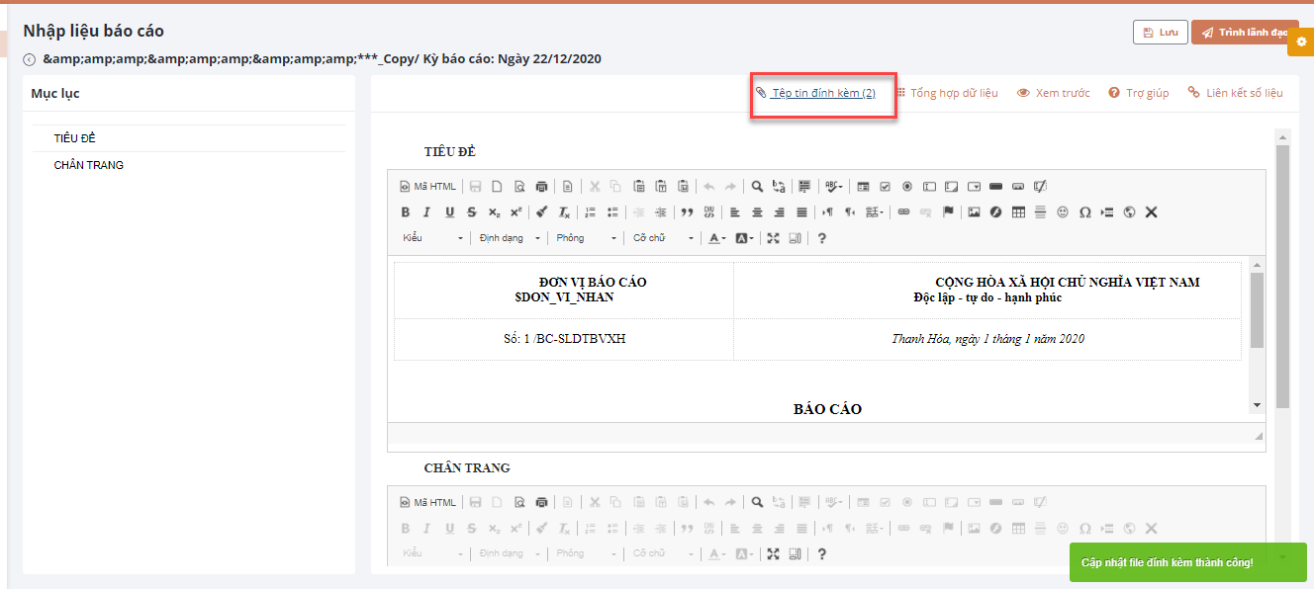
Người dùng có thể click để xóa file đính kèm, để tải xuống file đính kèm với định dạng excel, word và để xem chi tiết đối với định dạng pdf.

Sửa báo cáo
Hệ thống cho phép thực hiện sửa báo cáo trước khi Trình lãnh đạo. Thao tác thực hiện chỉnh sửa như phần Nhập liệu báo cáo thuyết minh.
Sau khi đã Trình lãnh đạo, đơn vị muốn chỉnh sửa thì thực hiện gửi yêu cầu đính chính. Thao tác thực hiện như phần Yêu cầu đính chính.

Trình lãnh đạo
Sau khi đã nhập liệu xong báo cáo thuyết minh, người dùng thực hiện trình lãnh đạo để duyệt báo cáo trước khi gửi lên đơn vị giao.
Bước 1: Chọn báo cáo cần trình từ danh sách báo cáo, chọn “Trình lãnh đạo” để gửi báo cáo đến lãnh đạo, hệ thống hiển thị:
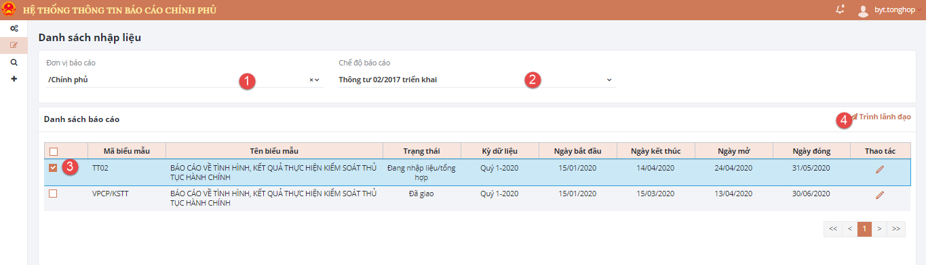
Hoặc ấn vào nút Nhập liệu để xem báo cáo và chọn “Trình lãnh đạo” để gửi báo cáo đến lãnh đạo:
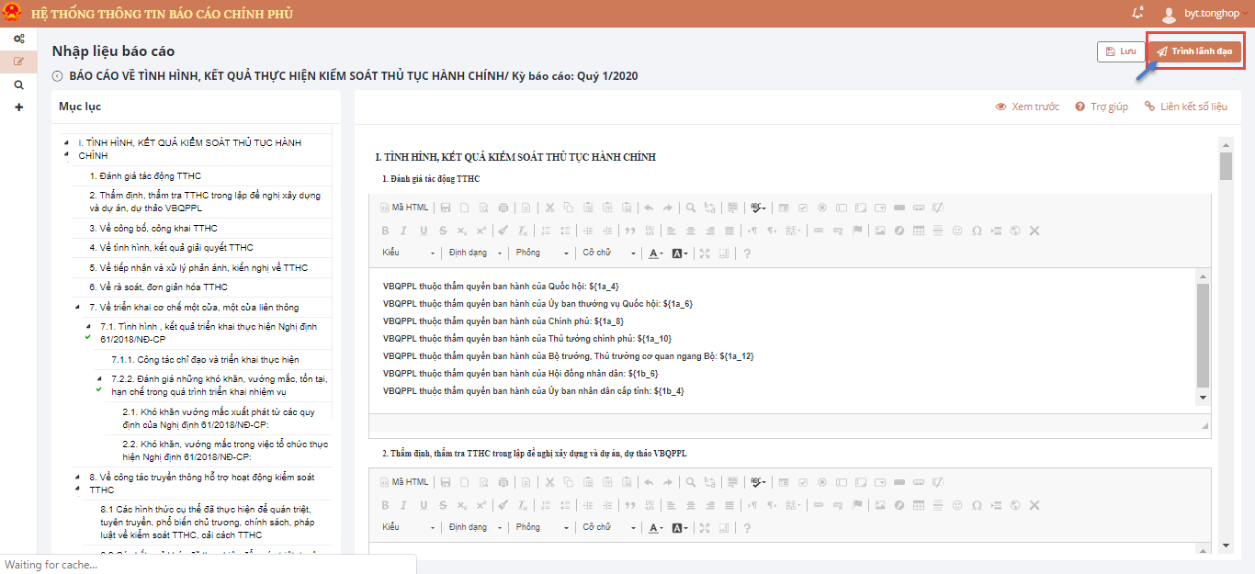
Bước 2: Chọn Đồng ý để xác nhận trình lãnh đạo. Hệ thống báo “Trình lãnh đạo thành công”.

Nhập liệu báo cáo khảo sát
- Truy cập: Nhập liệu báo cáo khảo sát
- Phân quyền: Toàn bộ người dùng
- Tóm tắt: chức năng này cho phép người dùng nhập liệu báo cáo khảo sát
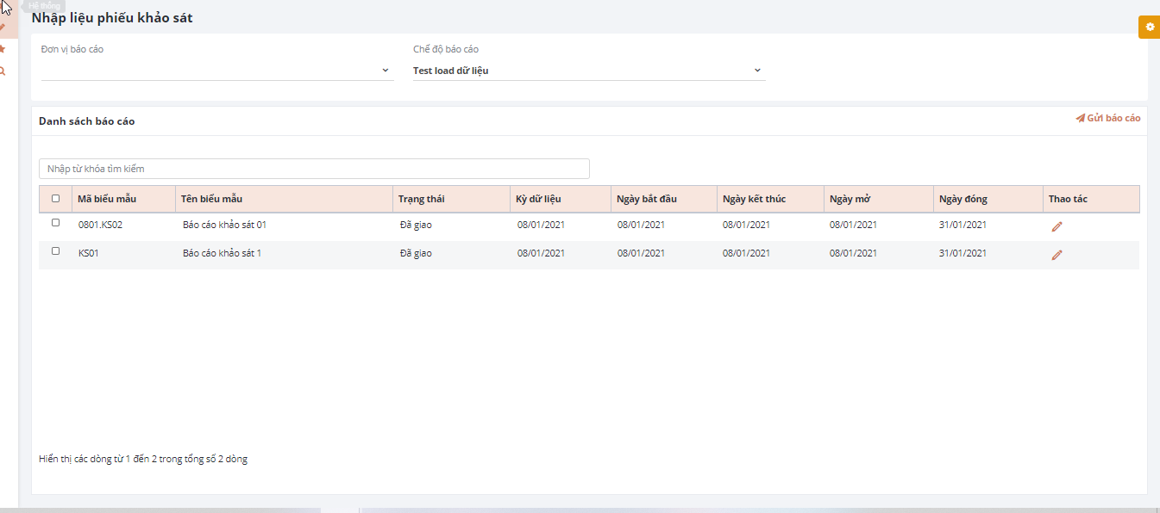
Màn hình danh sách nhập liệu báo cáo khảo sát
Bước 1: Thực hiện tìm kiếm báo cáo khảo sát
Bước 2: Người dùng click để thực hiện xem chi tiết báo cáo và nhập liệu báo cáo.
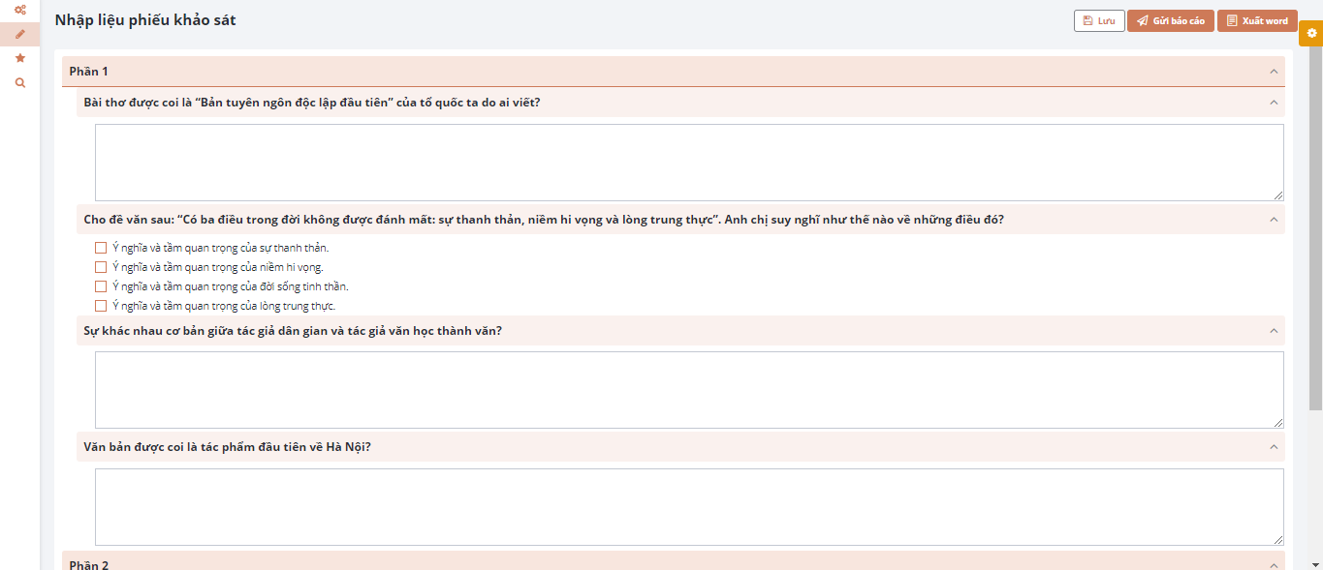
Bước 3: Thực hiện nhập liệu báo cáo khảo sát
Bước 4: Người dùng click [Lưu] để thực hiện lưu thông tin nhập liệu của báo cáo.
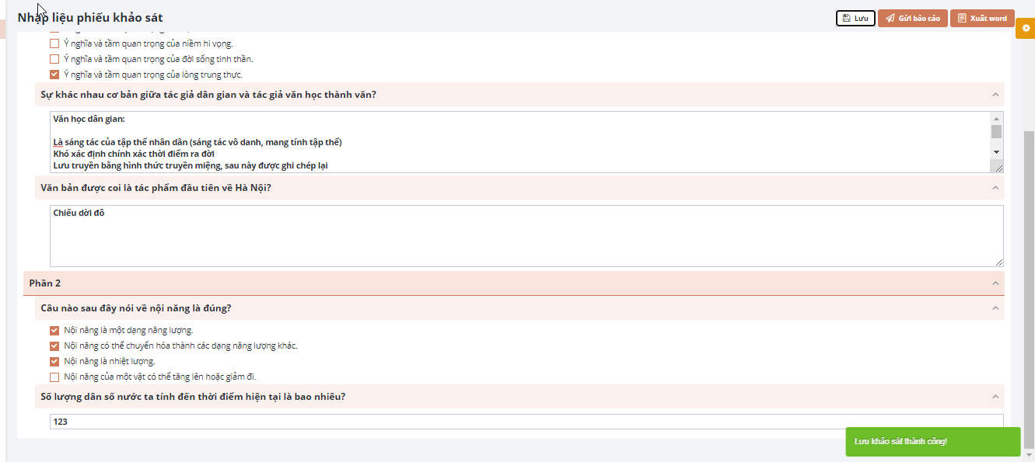
Bước 5: Click chọn [Xuất word] để thực hiện xuất dạng word báo cáo.
Bước 6: Người dùng click chọn để thực hiện gửi báo cáo

Theo dõi trạng thái báo cáo

Truy cập chức năng
- Bước 1: Đăng nhập hệ thống.
- Bước 2: Chọn Nghiệp vụ >> Theo dõi trạng thái báo cáo. Hệ thống hiển thị
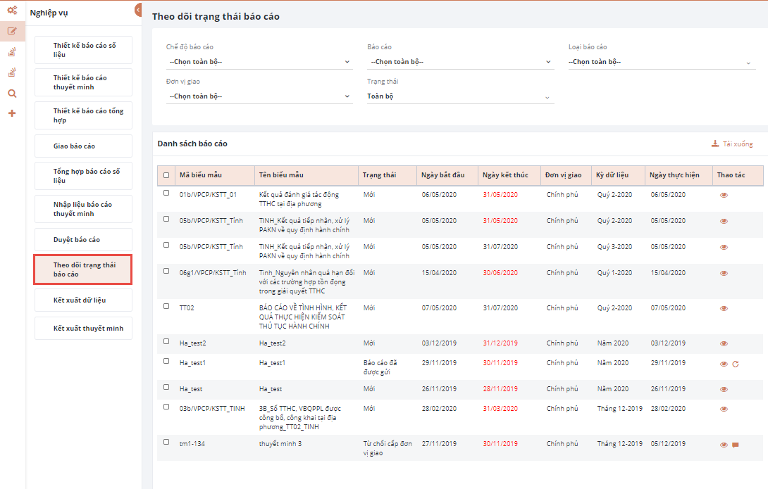

Tìm kiếm, xem và tải báo cáo
- Bước 1: Trên giao diện chức năng chọn các tham số sau tương ứng với nhu cầu tra cứu:
  - Chế độ báo cáo: chọn từ danh sách
  - Báo cáo: chọn từ danh sách
  - Loại báo cáo: chọn từ danh sách
  - Trạng thái: chọn từ danh sách trạng thái cần kiết xuất
  - Đơn vị giao: chọn từ danh sách
Danh sách trong trường trạng thái bao gồm:
  - Toàn bộ
  - Mới
  - Đã trình lãnh đạo
  - Báo cáo đã được gửi
  - Duyệt cấp đơn vị giao
  - Từ chối cấp đơn vị giao
  - Báo cáo cần đính chính
  - Đang nhập liệu
  - Không hoàn thành
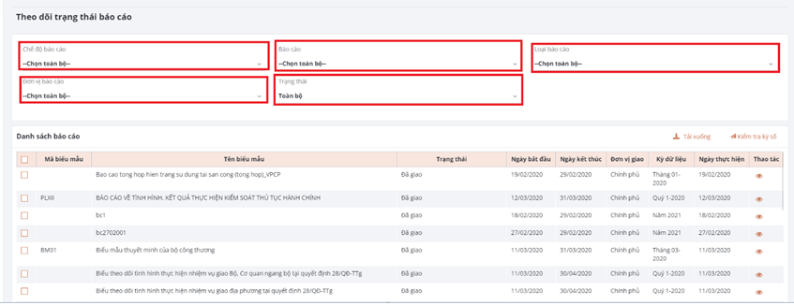
- Bước 2: Chọn xong sẽ như hình bên dưới sau đó chọn vào biểu tượng : để xem chi tiết báo cáo
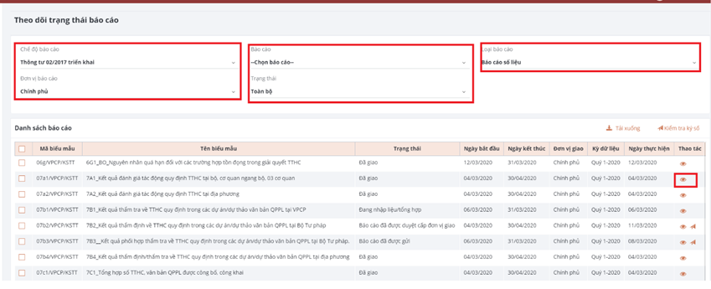
- Bước 3: Hệ thống hiển thị giao diện nội dung báo cáo:
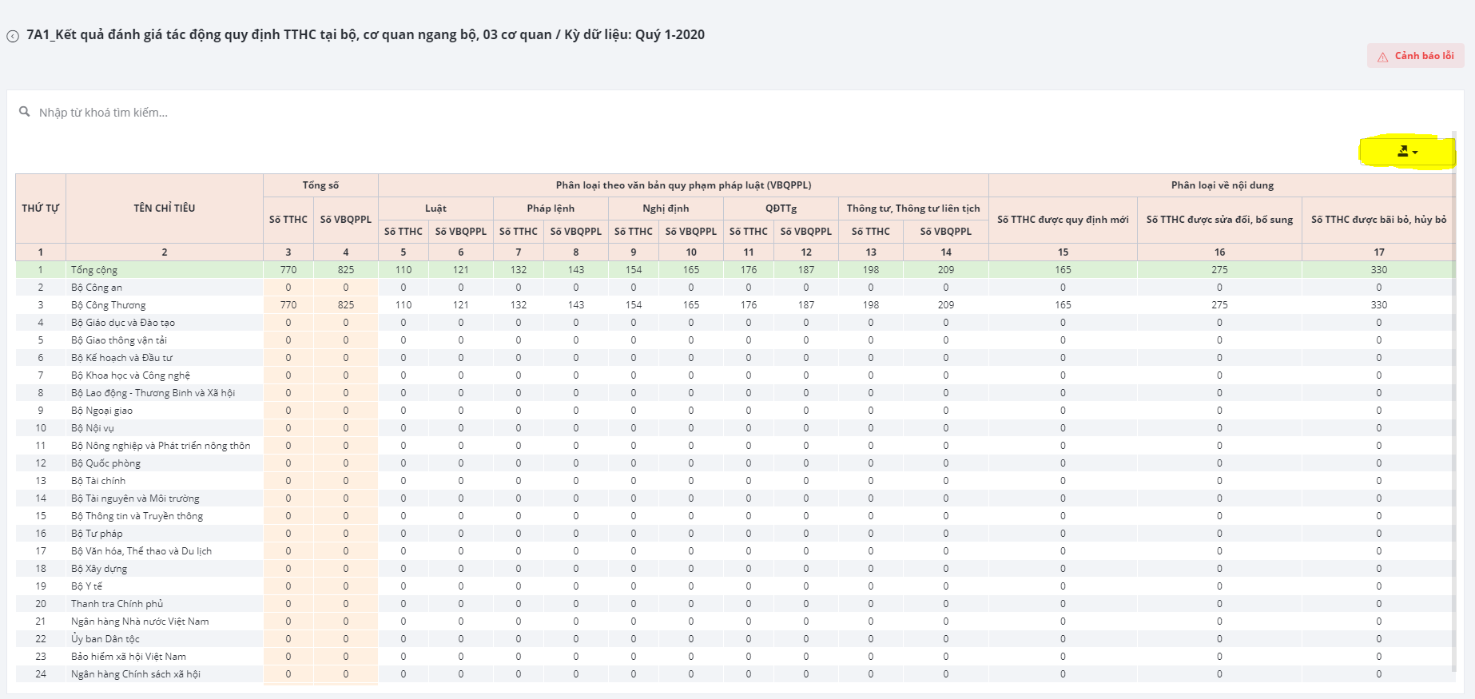
- Bước 4: Chọn icon 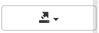 để chọn định dạng tải về:
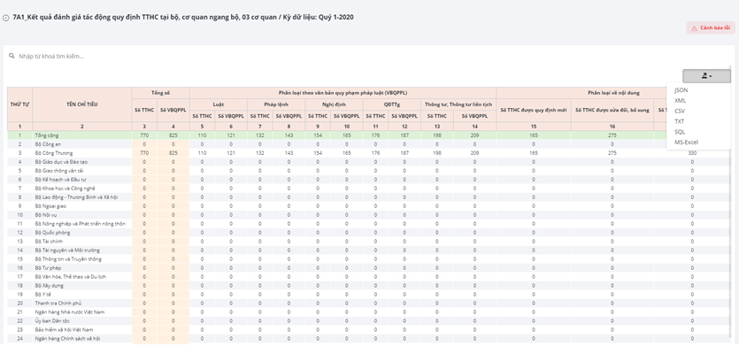
Có 5 dạng xuất dữ liệu
Trường | Mô tả | Ví dụ
Json | Xuất ra trường dữ liệu bằng file json
XML | Xuất ra trường dữ liệu kiểu XML
CSV | Xuất ra dữ liệu đuôi csv
Txt | Xuất ra dữ liệu dạng txt
Sql | Xuất ra dạng dữ liệu kiểu select ( SQL)
MS-excel | Xuất ra dữ liệu dạng excel
- Bước 5: chọn loại xuất dữ liệu sau đó sẽ thấy download file về.
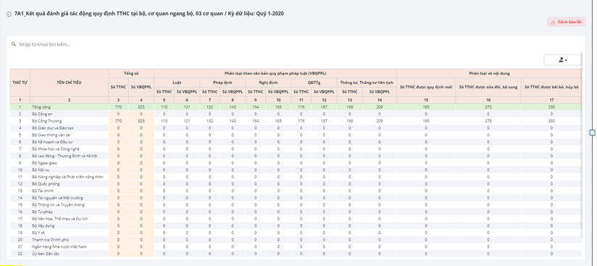

Gửi yêu cầu đính chính
Sau khi báo cáo được duyệt, đơn vị gửi báo cáo được phép gửi yêu cầu đính chính.
Chọn biểu tượng của báo cáo cần gửi yêu cầu đính chinh:
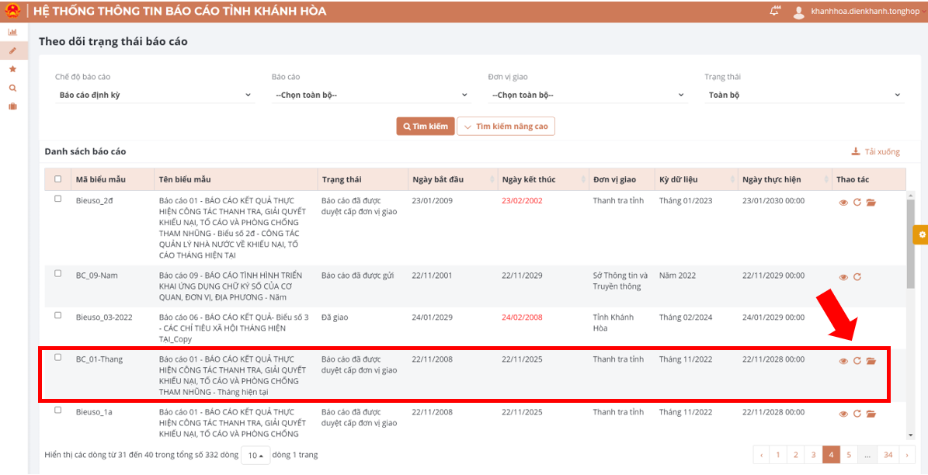
Hệ thống gửi thông báo yêu cầu xác nhận gửi yêu cầu đính chính:

Chọn Thoát: hủy bỏ thao tác
Chọn Đồng ý: đồng ý gửi yêu cầu đính chính tới đơn vị giao
- Gửi báo cáo
Bước 1: Truy cập menu chức năng Nghiệp vụ -> Gửi báo cáo
Giao diện hệ thống như sau:
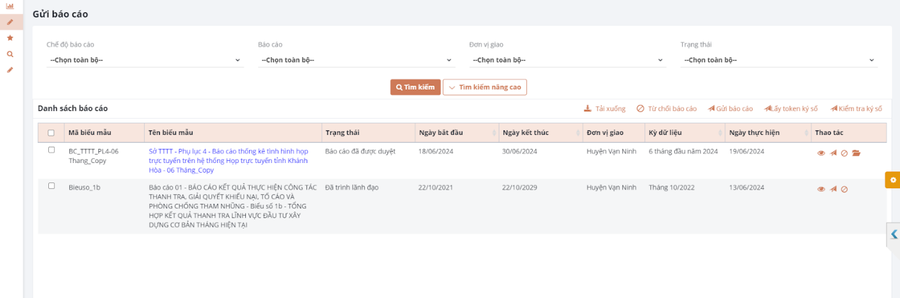
+ Nút : tải báo cáo định dạng excel (báo cáo số liệu) và định dạng word (báo cáo thuyết minh).
Nếu báo cáo số liệu có mẫu biểu đính kèm khi thiết kế (Xem thêm chức năng Thiết kế báo cáo số liệu – Upload mẫu excel) thì báo cáo được tải xuống theo mẫu.
+ Nút : Sử dụng để lấy token ký số khi thực hiện ký số bằng chữ ký VNPT. Người dùng thực hiện đăng nhập tài khoản 1 lần trong 1 phiên đăng nhập.
+ Nút : cho phép xem lại lịch sử ký số trên 1 báo cáo được chọn.
Bước 2: Lấy token ký số (chỉ áp dụng cho trường hợp ký số trên server của VNPT). Trường hợp ký bằng chữ ký số của đơn vị khác, anh/ chị bỏ qua bước này.
+ Nhập email và mật khẩu 🡪 click [Đăng nhập]
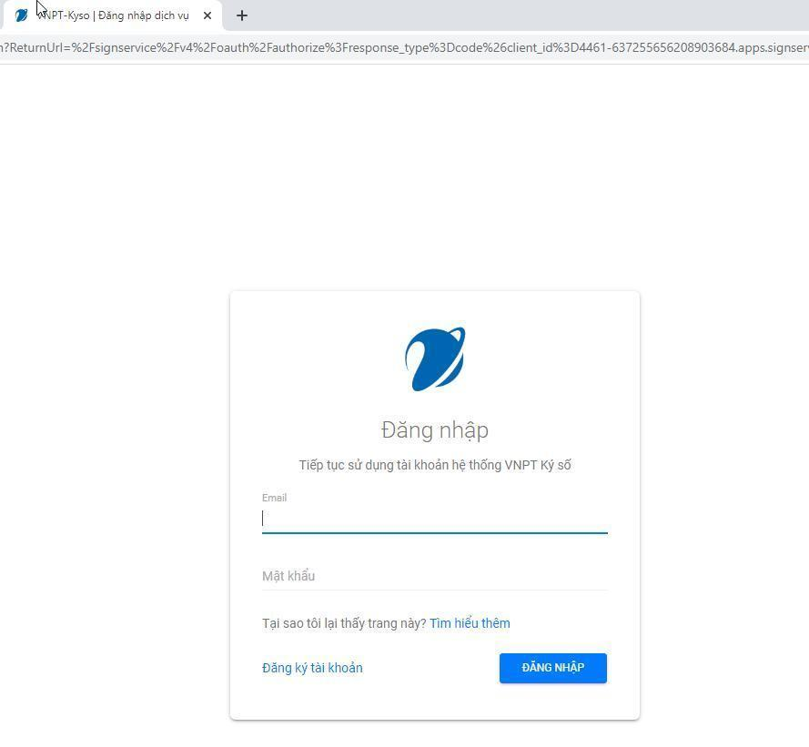
+ Xác nhận [Đồng ý]
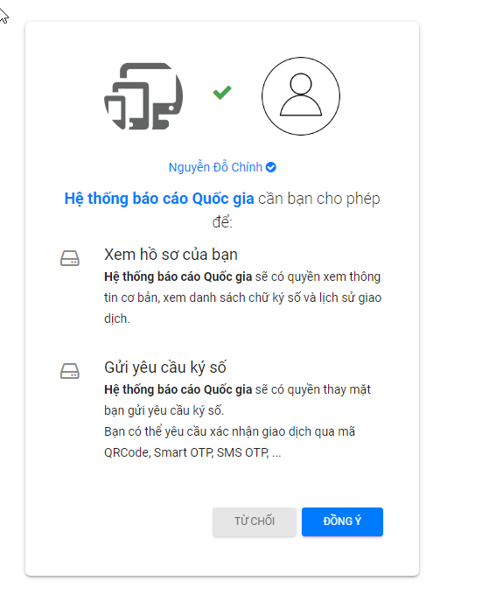
Bước 3: Chọn nút trên dòng báo cáo cần gửi để mở giao diện chi tiết báo cáo
Giao diện chi tiết báo cáo hiển thị như sau:
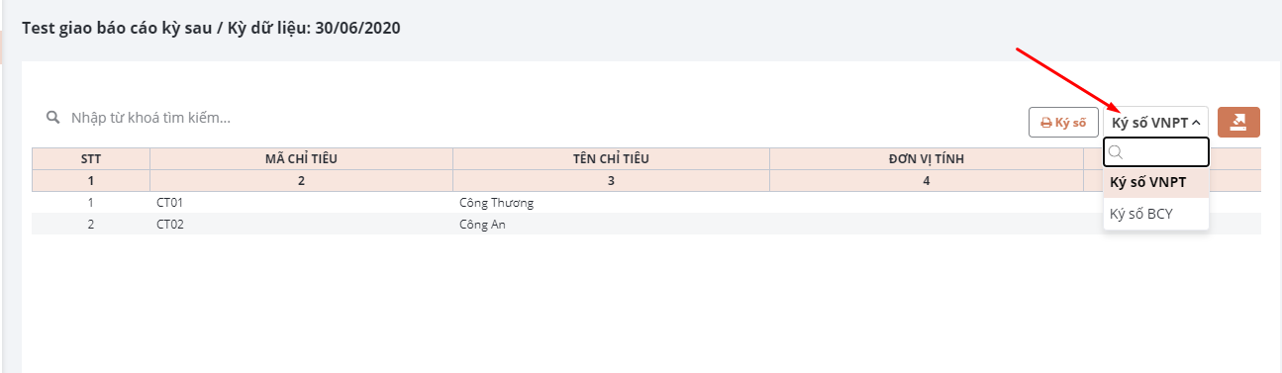
Bước 4: Ký số (Không thực hiện bước này nếu báo cáo bị từ chối)
+ Lựa chọn đơn vị cung cấp chữ ký số
+ Click nút [Ký số]
+ Lựa chọn vị trí đặt chữ ký số/ tọa độ chữ ký số bằng cách nhấp chuột vào hình ảnh ký số và kéo thả:
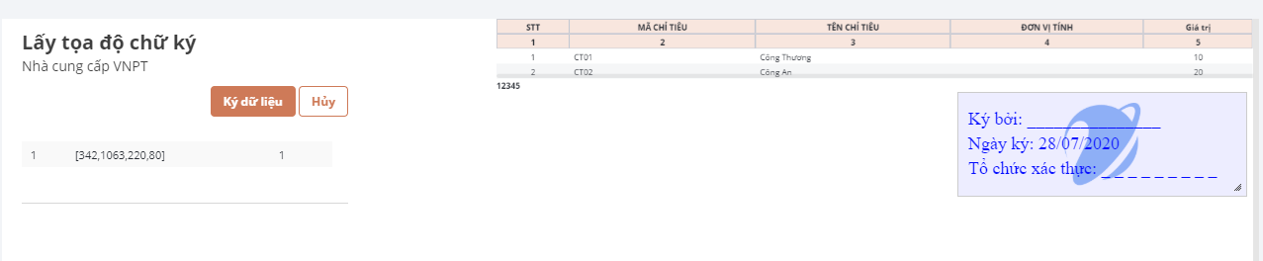
+ Chọn [Ký dữ liệu] để xác nhận ký số lên báo cáo
Hoặc chọn Hủy khi hủy bỏ thao tác ký số.
Bước 5: Quay trở lại giao diện danh sách.
TH1: Nếu đồng ý với dữ liệu báo cáo đã nhận được, lãnh đạo đơn vị chọn [Gửi báo cáo] để gửi lên đơn vị giao báo cáo
Cách 1: Tích chọn nút trên dòng báo cáo và xác nhận gửi báo cáo.
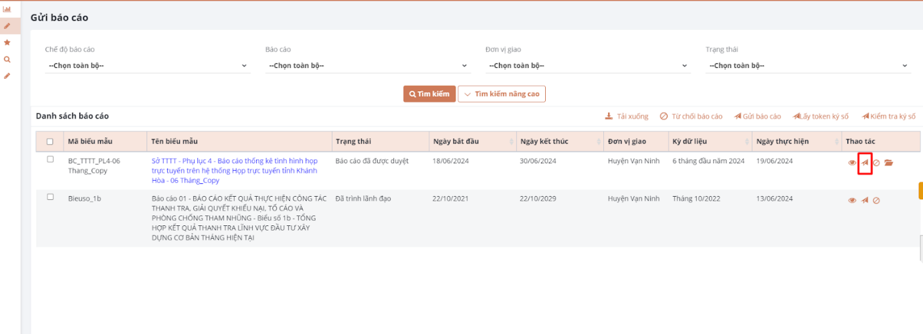
Cách 2: Tích chọn vào báo cáo cần gửi, chọn nút [Gửi báo cáo] và xác nhận gửi báo cáo
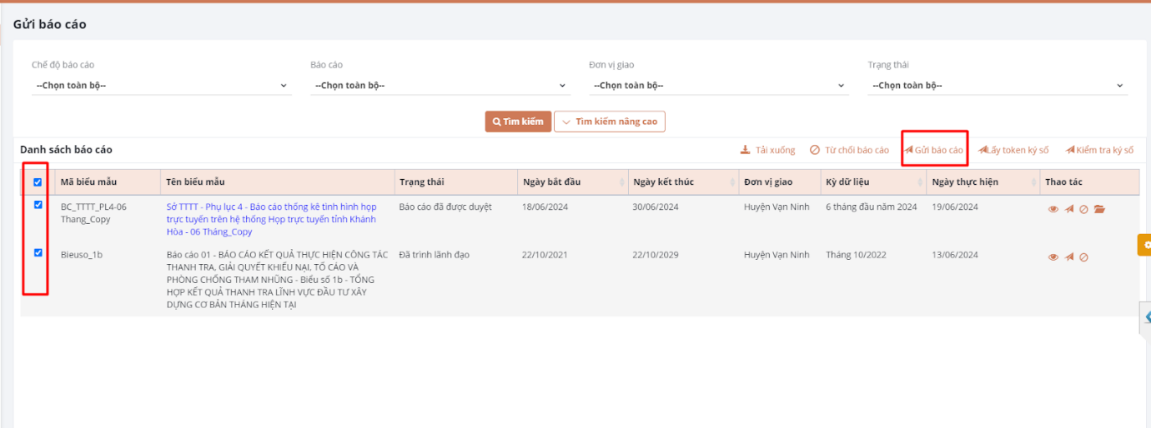

TH2: Từ chối báo cáo
+ Khi lãnh đạo không đồng ý dữ liệu báo cáo do chuyên viên nhập, lãnh đạo đơn vị tích chọn dòng báo cáo và chọn nút hoặc chọn nút trên dòng báo cáo tương ứng.
+ Lãnh đạo đơn vị nhập nhận xét/ lý do từ chối và thực hiện [Lưu], hệ thống thông báo:

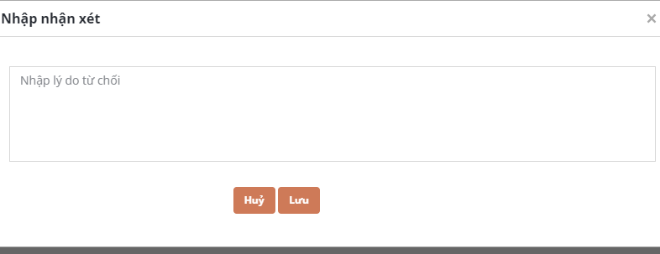
Báo cáo bị từ chối trở về trạng thái Từ chối cấp đơn vị giao. Báo cáo được chuyển về tài khoản chuyên viên thực hiện nhập liệu/ tổng hợp báo cáo tại menu Nhập liệu báo cáo số liệu/ Tổng hợp báo cáo số liệu.
- Yêu cầu đính chính
Mô tả: sau khi cấp trên đã duyệt báo cáo, đơn vị thực hiện phát sinh nhu cầu thay đổi/ đính chính thì thực hiện như sau:
Bước 1: Đăng nhập website chọn chức năng “Theo dõi trạng thái báo cáo”:
Bước 2: Cung cấp các thông tin tìm kiếm để tìm báo cáo muốn gửi yêu cầu đính chính:
- Chế độ báo cáo
- Báo cáo
- Loại báo cáo
- Đơn vị báo cáo
- Trạng thái
Hệ thống hiển thị:
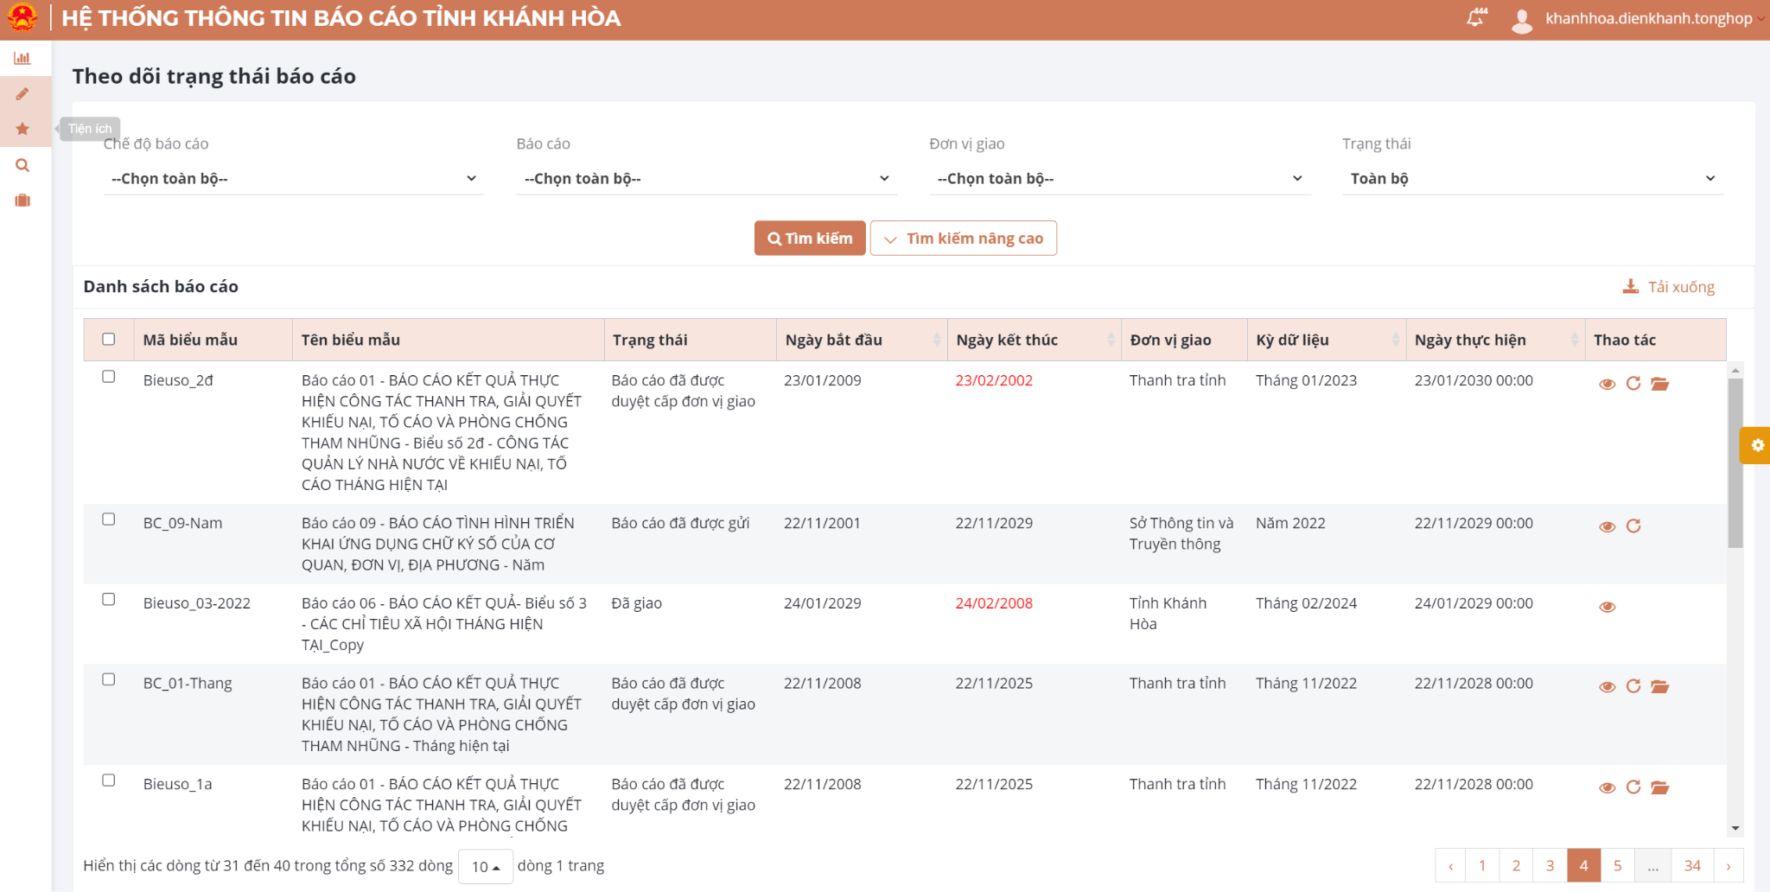
Bước 3: Chọn icon : Yêu cầu đính chính tại báo cáo muốn gửi yêu cầu đính chính.
Hệ thống hiển thị thông báo:

Bước 4: Chọn “Đồng ý” để thực hiện gửi yêu cầu đính chính. Hệ thống thông báo gửi yêu cầu đính chính thành công.
Sau khi cấp trên duyệt “Yêu cầu đính chính”, đơn vị có thể sửa lại báo cáo.
- Duyệt báo cáo
Cho phép đơn vị giao báo cáo duyệt các báo cáo mà đơn vị báo cáo gửi lên.Chọn menu ‘Nghiệp vụ’ 🡪 ‘Duyệt báo cáo’
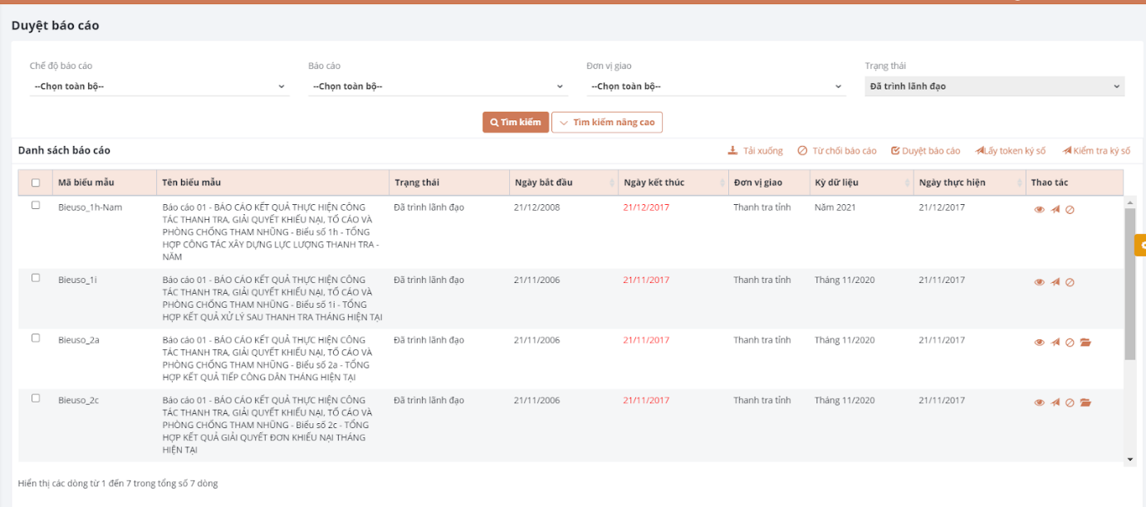
Hình 14: Giao diện chức năng duyệt báo cáo
+ Nút : tải báo cáo định dạng excel (báo cáo số liệu) và định dạng word (báo cáo thuyết minh).
Nếu báo cáo số liệu có mẫu biểu đính kèm khi thiết kế (Xem thêm chức năng Thiết kế báo cáo số liệu – Upload mẫu excel) thì báo cáo được tải xuống theo mẫu.
+ Nút : Sử dụng để lấy token ký số khi thực hiện ký số bằng chữ ký VNPT. Người dùng thực hiện đăng nhập tài khoản 1 lần trong 1 phiên đăng nhập.
+ Nút : cho phép xem lại lịch sử ký số trên 1 báo cáo được chọn.
Duyệt/từ chối duyệt báo cáo
Sau khi các đơn vị cấp dưới đã nhập liệu và gửi báo cáo lên cấp trên. Người dùng đăng nhập tài khoản tổng hợp để duyệt và tổng hợp số liệu.
Bước 1: Chọn menu: Nghiệp vụ >> Duyệt báo cáo:
Bước 2: Chọn nút trên dòng báo cáo cần gửi để mở giao diện chi tiết báo cáo
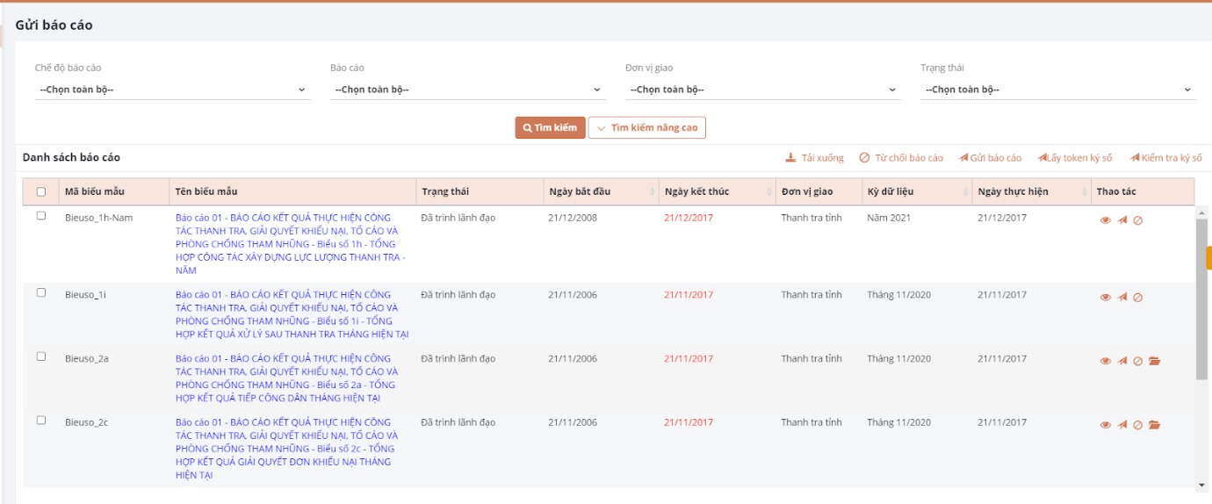
Bước 3: Ký số (trường hợp cần ký số ở chức năng duyệt thì thực hiện tương tự như ký số ở chức năng Gửi báo cáo)
Bước 4: Duyệt báo cáo
TH1: Duyệt báo cáo, chọn , hệ thống hiển thị:
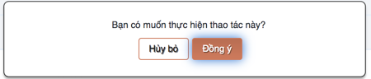
Sau khi chọn Đồng ý, hệ thống thông báo Duyệt báo cáo thành công.
TH2: Từ chối báo cáo
+ Tích chọn vào các dòng báo cáo cần gửi và chọn nút hoặc chọn nút cuối dòng báo cáo cần gửi, hệ thống hiển thị thông báo:
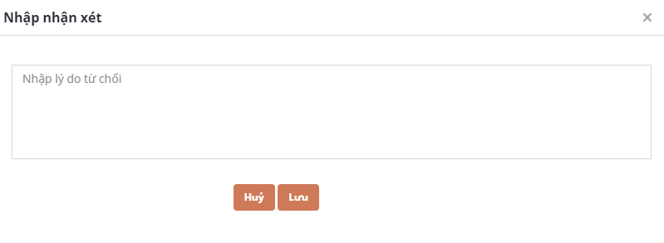
+ Nhập lý do từ chối vào ô “Nhập nhận xét”, chọn Lưu.
Sau khi xác nhận, hệ thống sẽ đưa ra thông báo từ chối thành công, báo cáo chuyển sang trạng thái Từ chối cấp đơn vị giao tại menu Nhập liệu báo cáo số liệu/ Tổng hợp báo cáo số liệu (tại vai trò chuyên viên nhập liệu/ tổng hợp của đơn vị báo cáo)
Duyệt yêu cầu đính chính
- Bước 1: Chọn menu Nghiệp vụ >> Duyệt báo cáo
- Bước 2: Chọn báo cáo cần đính chính.
- Bước 3: chọn "Duyệt yêu cầu đính chính".
Sau khi duyệt yêu cầu đính chính, báo cáo sẽ được trả về cho cấp nhập liệu chỉnh sửa.
Từ chối yêu cầu đính chính
- Bước 1: Người dùng tìm kiếm báo cáo bằng chức năng tìm kiếm
- Bước 2: Chọn các báo cáo cần phê duyệt
- Bước 3: Chọn "Từ chối đính chính"
- Các chức năng Tra cứu

Tra cứu báo cáo

Tìm kiếm và xem báo cáo
Bước 1: Đăng nhập vào hệ thống
Bước 2: Chọn Tra cứu -> Tra cứu báo cáo
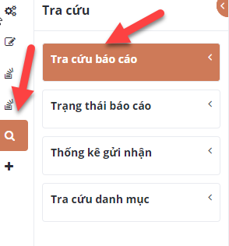
Bước 3: Nhập thông tin cần tra cứu
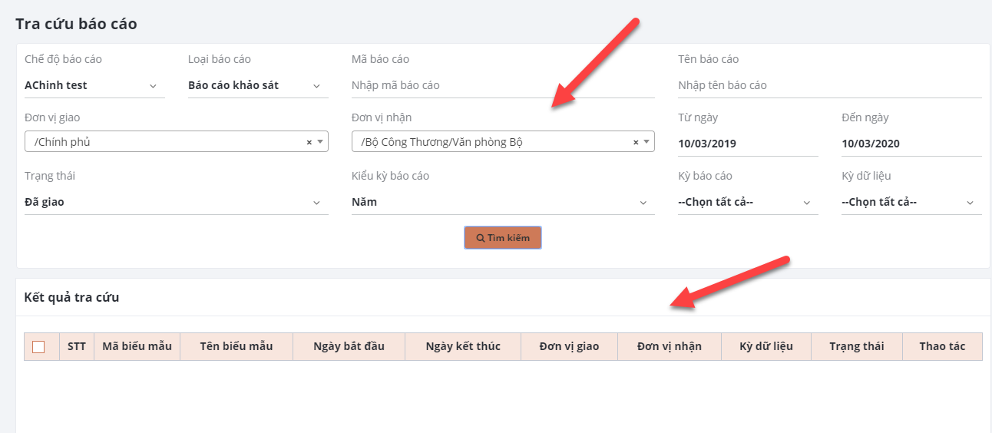
Lưu ý: Từ ngày- Đến ngày bao trọn khoảng thời gian Ngày mở- Ngày đóng nhập liệu báo cáo
Bước 4: Chọn “Tìm kiếm” Kết quả sẽ hiển thị ở mục “Kết quả tra cứu”
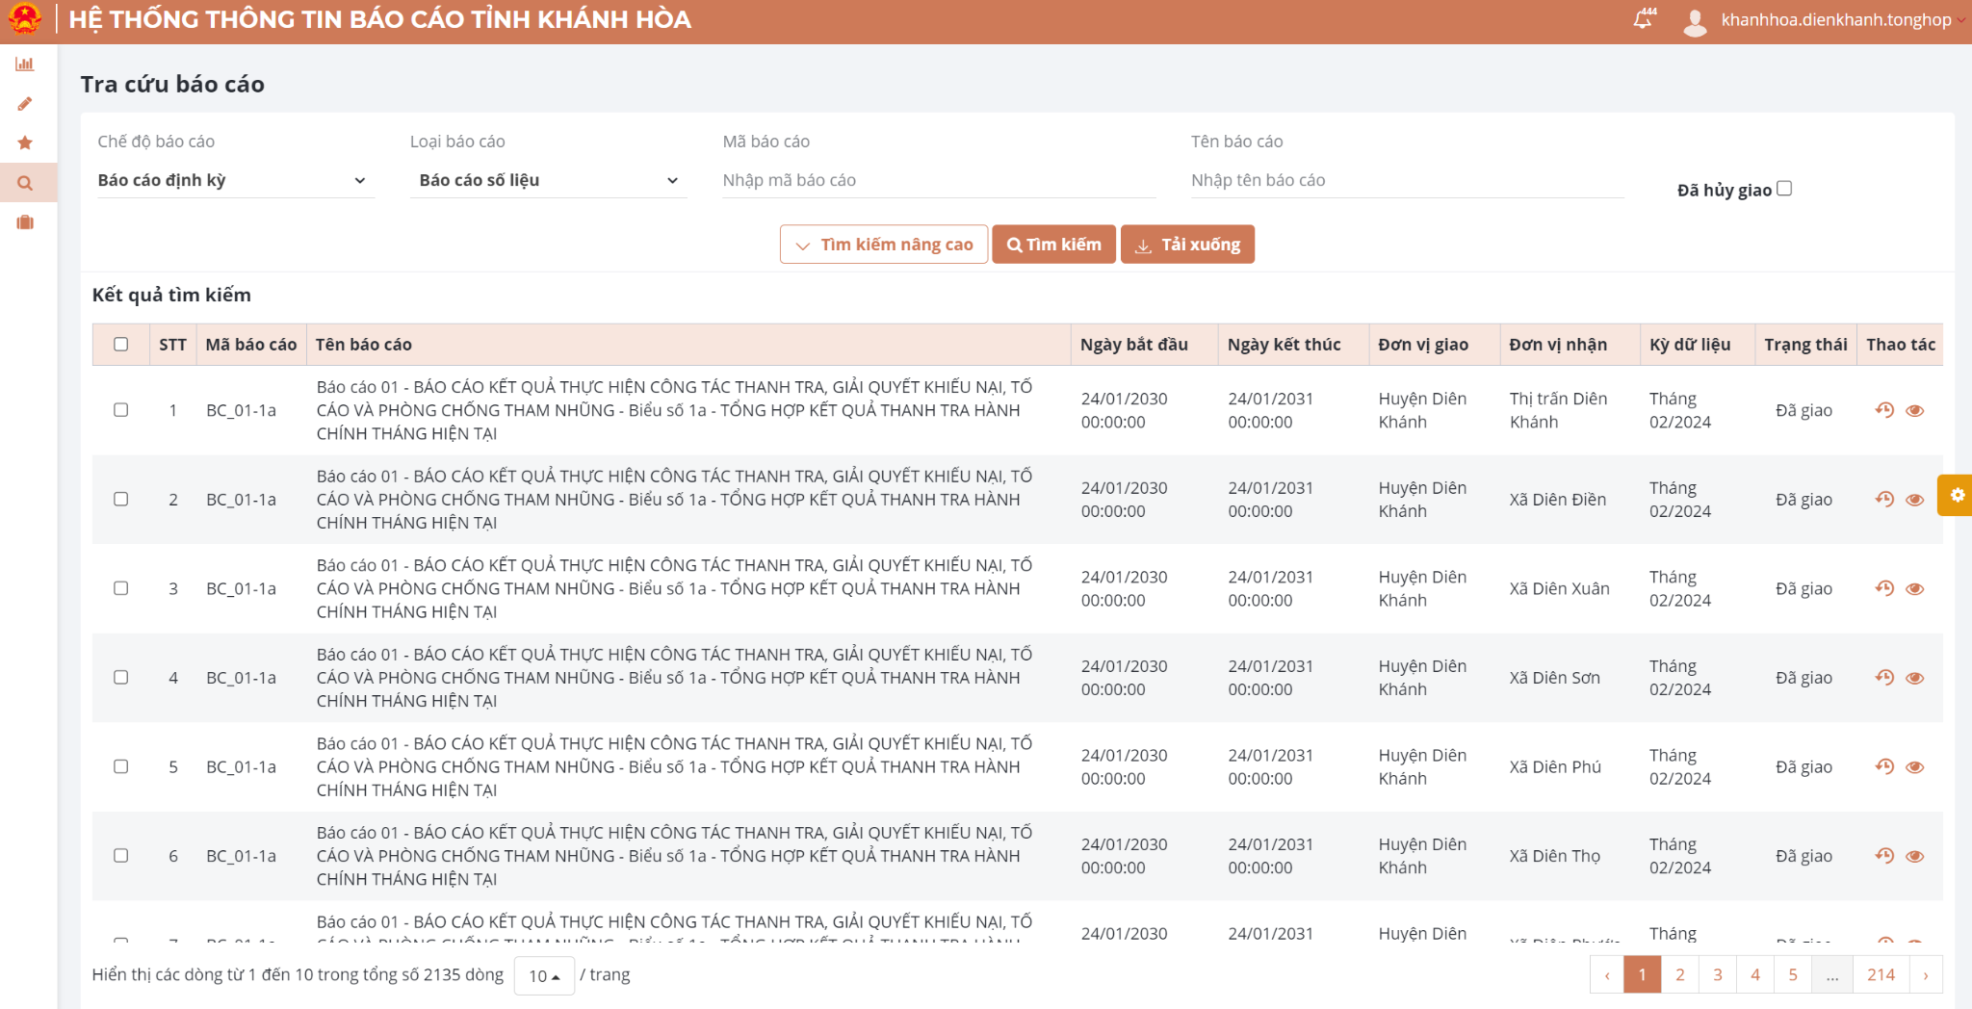
Bước 5: Chọn icon: để xem chi tiết báo cáo.

Xem lịch sử báo cáo
- Bước 1: Tìm kiếm báo cáo theo các bước ở trên
- Bước 2: Tại giao diện kết quả tìm kiếm, chon icon để xem lịch sử báo cáo. Hệ thống hiển thị:
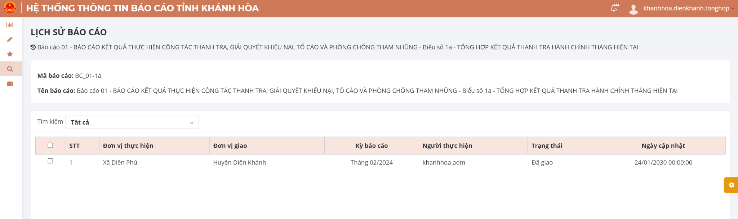
- Bước 3: Chọn tải xuống để tải lịch sử báo cáo.

Trạng thái báo cáo
Bước 1: Chọn Trạng Thái Báo Cáo như hình bên trên
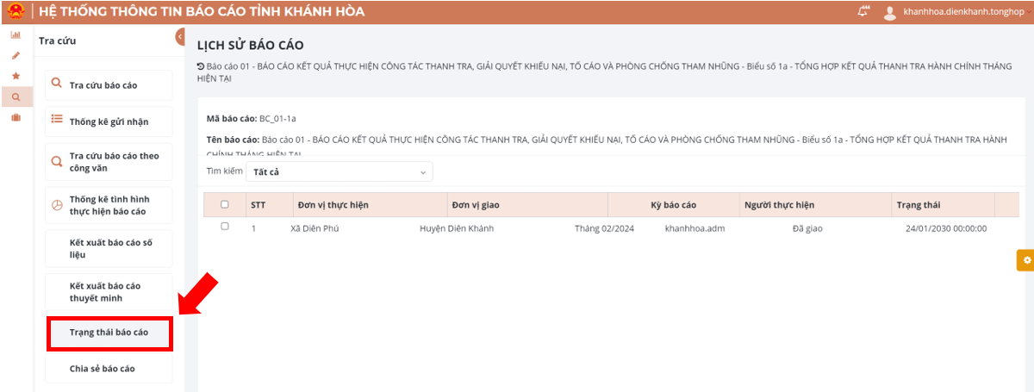
Bước 2: Chọn các mục tô đỏ bên dưới
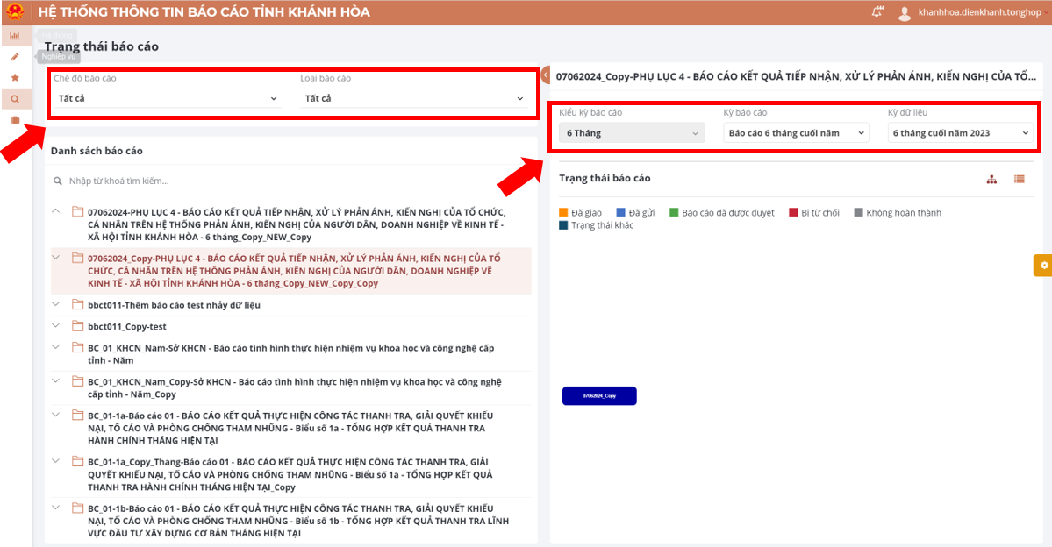

STT | Tên Trường | Mô Tả | Ví dụ
1 | Chế độ báo cáo | Lựa chế độ giao báo cáo
2 | Loại báo cáo | Là loại báo cáo gì
3 | Kiểu kỳ báo cáo | Kỳ báo cáo
4 | Kỳ báo cáo | Báo cáo thuộc loại kỳ báo cáo ( tháng / quý / năm)
5 | Kỳ Dữ liệu | Kỳ báo cáo theo tháng / quý / năm

Bước 3: chọn báo cáo cần xem, sao đó quan sát các màu được mô tả rõ rang ở hình bên dưới.
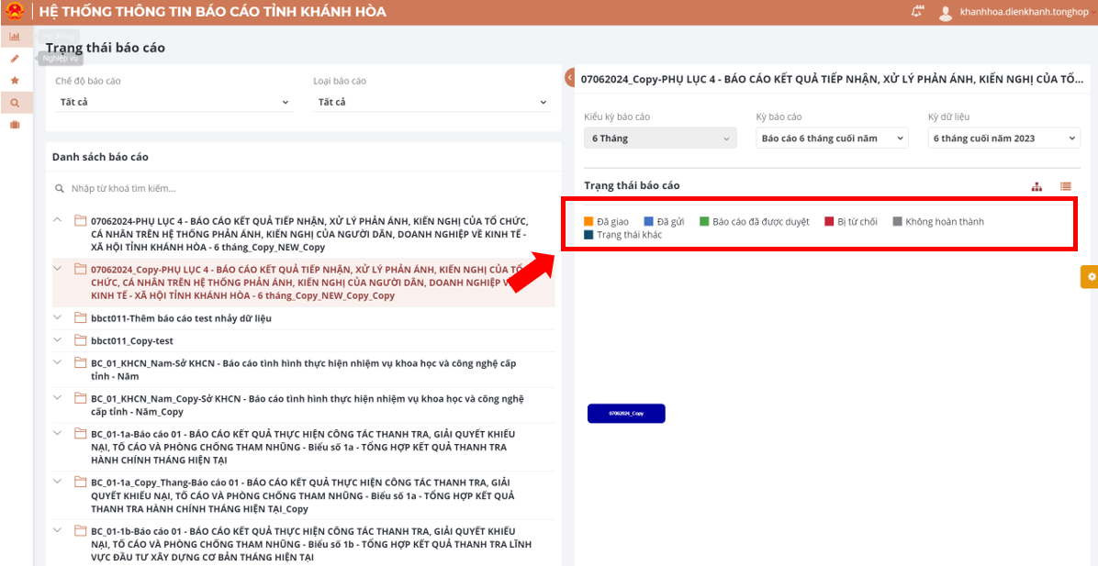

Thống kê gửi nhận
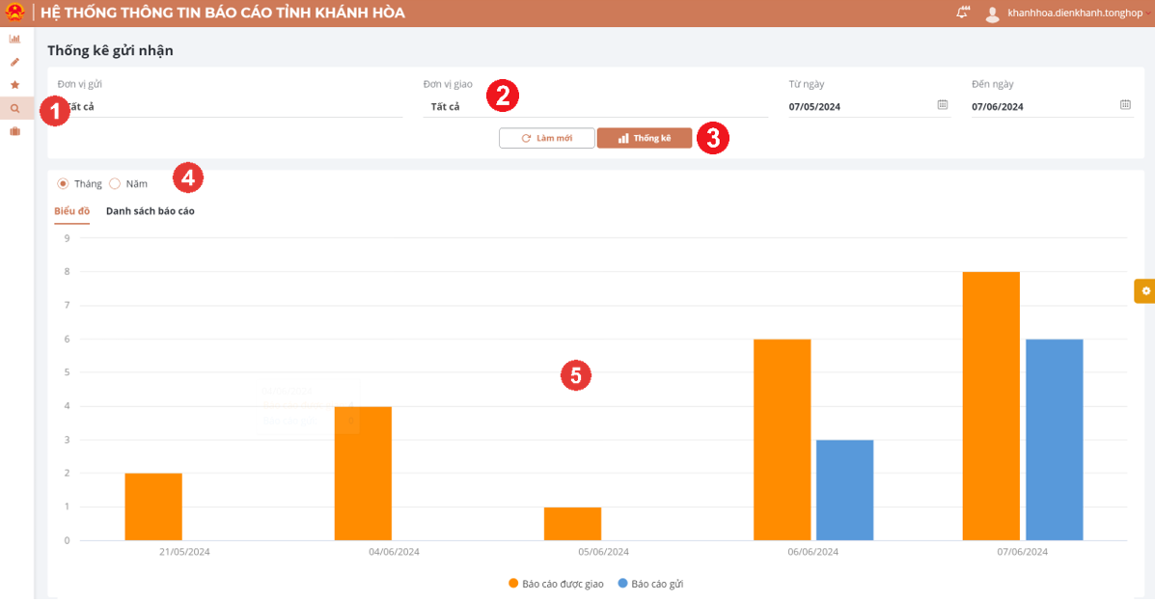
Bước 1: Truy cập chức năng
Bước 2: Nhập tham số thống kê
Bước 3: Click nút 
Bước 4: Chọn kiểu thống kê là Tháng hoặc năm
Bước 5: Xem biểu đồ thống kê
Ghi chú: Thời gian ra cứu không quá 1 năm.
Nếu chọn kiểu thống kế biểu đồ là “Tháng” 🡪 thống kê tối đa 30 ngày gần nhất
Nếu chọn kiểu thống kê là “năm” 🡪 Thống kê tối đa 12 tháng gần nhất.
- Các chức năng tiện ích

Quản lý thông báo

Thêm thông báo
Bước 1: Truy cập chức năng “Quản lý thông báo”
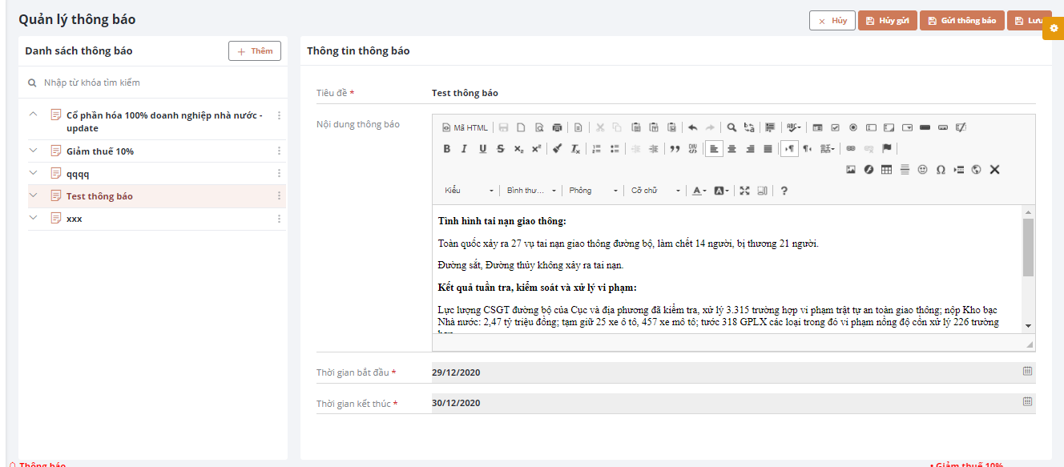
Bước 2: Click chọn [Thêm]
Bước 3: Nhập thông tin báo cáo gồm: Tiêu đề, Nội dung thông báo, Thời gian bắt đầu, Thời gian kết thúc.
Bước 4: Click [Lưu] để lưu thông tin thông báo

Sửa thông tin thông báo
Bước 1: Truy cập chức năng “Quản lý thông báo”
Bước 2: Click chọn thông báo cần cập nhật thông tin
Bước 3: Nhập thông tin báo cáo gồm: Tiêu đề, Nội dung thông báo, Thời gian bắt đầu, Thời gian kết thúc.
Bước 4: Click [Lưu] để lưu thông tin thông báo
Lưu ý: Chỉ cập nhật thông tin với các thông báo chưa được gửi hoặc báo cáo đã được gửi nhưng đã đã nằm ngoài thời gian bắt đầu và kết thúc

Xóa thông báo
Bước 1: Truy cập chức năng “Quản lý thông báo”
Bước 2: Click chọn thông báo cần xóa
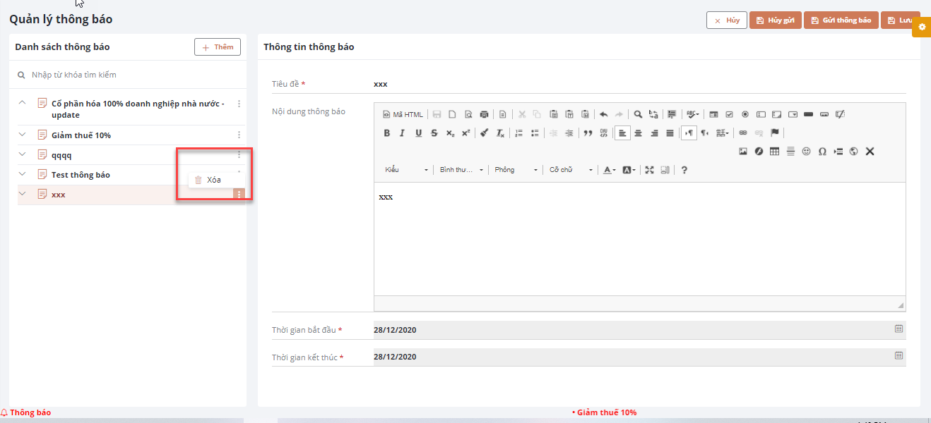
Bước 3: Click […] -> click [Xóa] để xóa thông báo

Gửi thông báo
Bước 1: Truy cập chức năng “Quản lý thông báo”
Bước 2: Click chọn thông báo cần gửi
Bước 3: Click [Gửi thông báo]
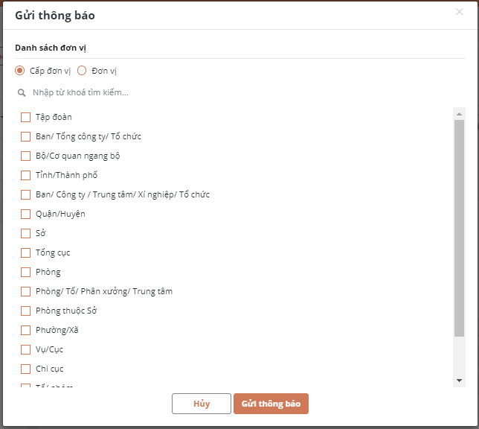
Bước 4: Chọn cấp đơn vị/ đơn vị để gửi báo cáo
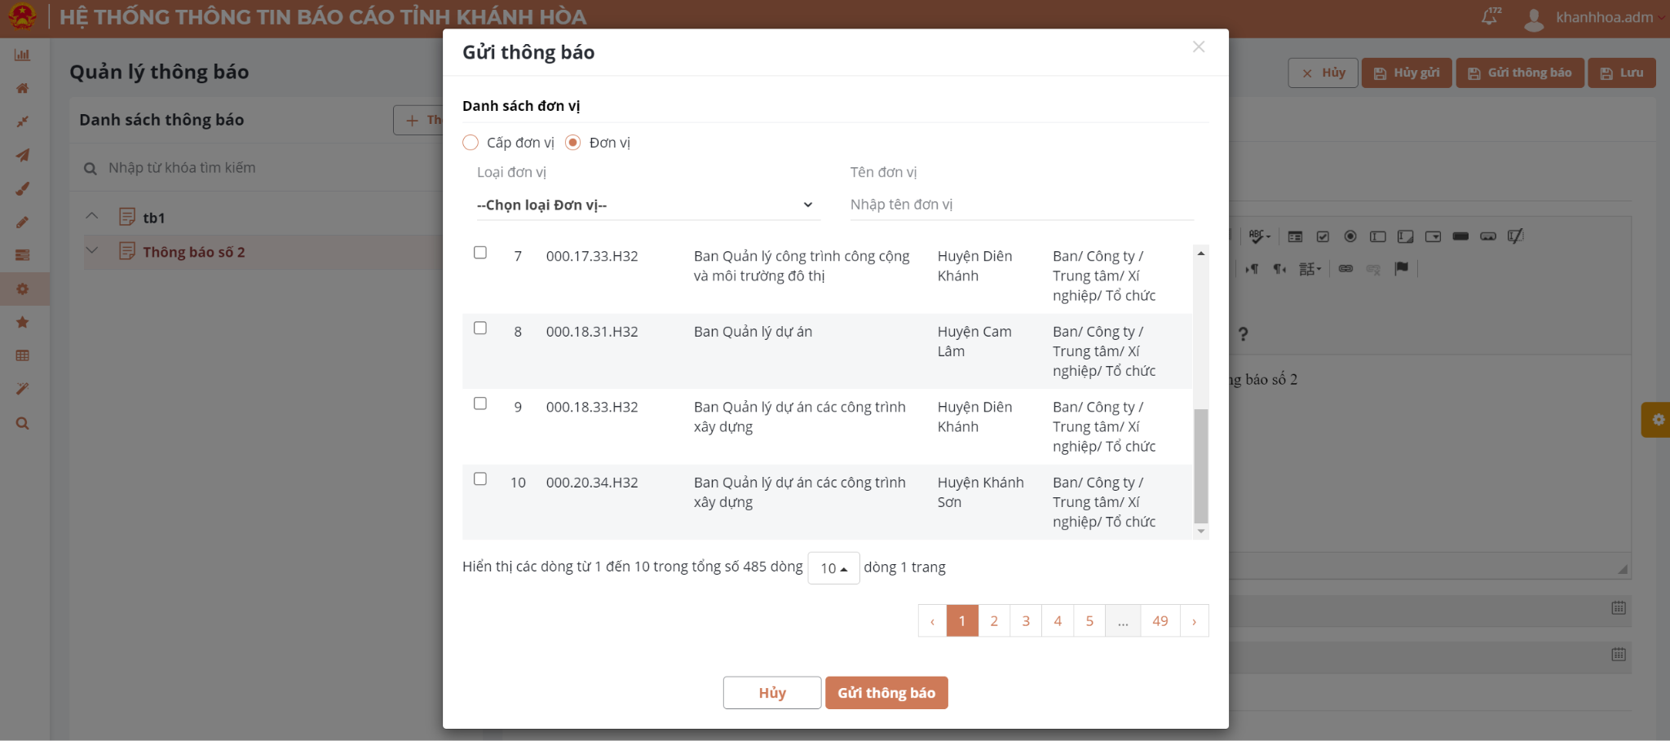
Bước 5: Click [Gửi báo cáo]

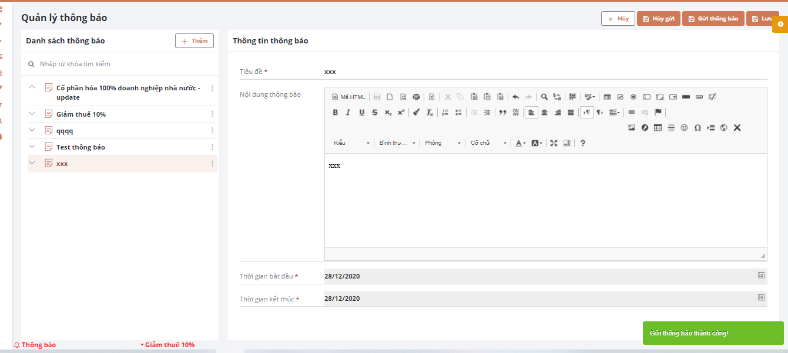
Kết quả ở đơn vị nhận báo cáo
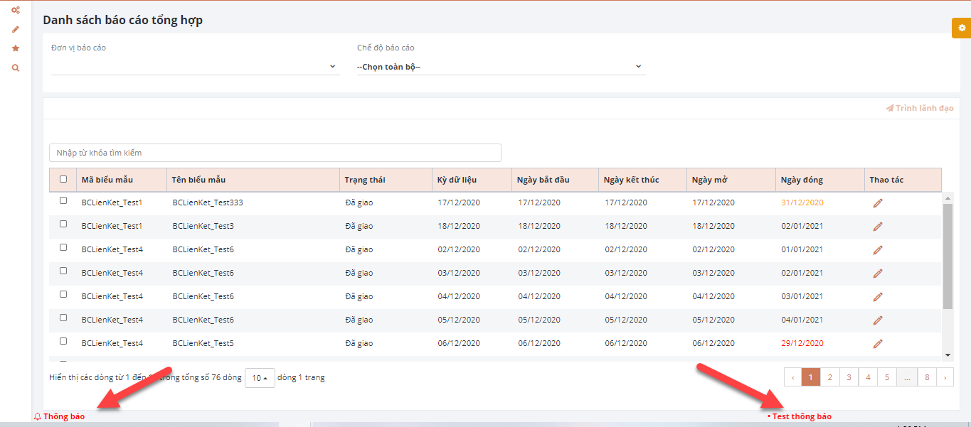
Click chọn vào tiêu đề thông báo-> nội dung báo cáo.
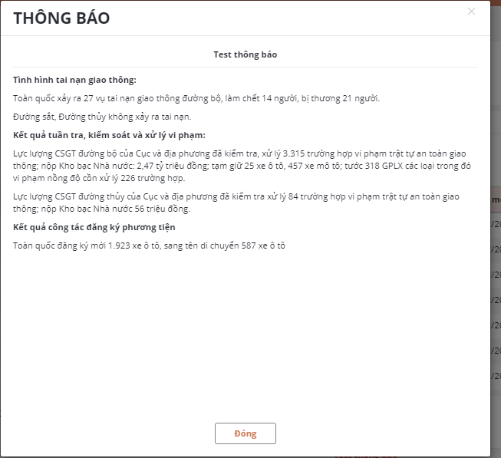

Hủy gửi thông báo
Bước 1: Truy cập chức năng “Quản lý thông báo”
Bước 2: Click chọn thông báo cần hủy gửi
Bước 3: Click [Hủy gửi] -> Hiển thị danh sách cấp đơn vị/đơn vị đã được gửi báo cáo
Bước 4: Chọn cấp đơn vị/ đơn vị để hủy gửi báo cáo
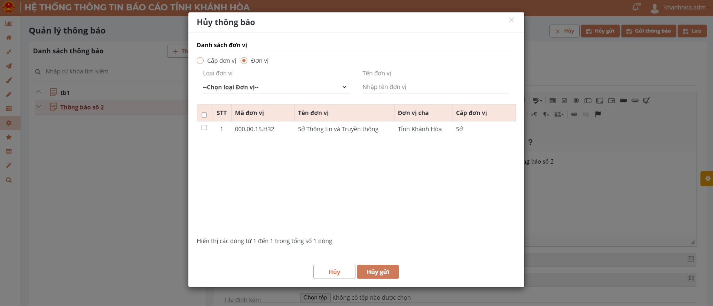
Bước 5: Click [Hủy gửi] để hủy gửi thông báo -> báo cáo sẽ được hủy gửi ở các đơn vị đã chọn
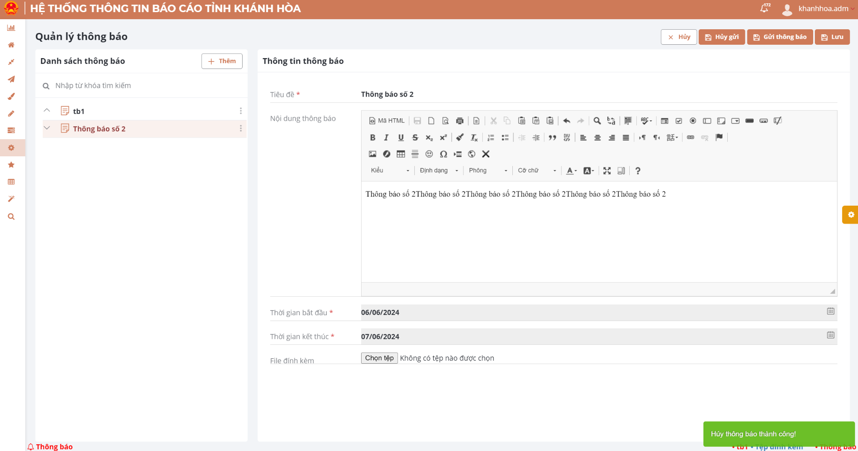

Quản lý thông báo tự động
Cho phép:
- Thực hiện tìm kiếm tra cứu thông báo
- Xem nhanh, xem chi tiết nội dung thông báo

Xem nhanh, xem chi tiết nội dung thông báo
Bước 1: Đăng nhập hệ thống và chọn icon quả chuông ở góc trên bên phải và chọn “Xem toàn màn hình”:
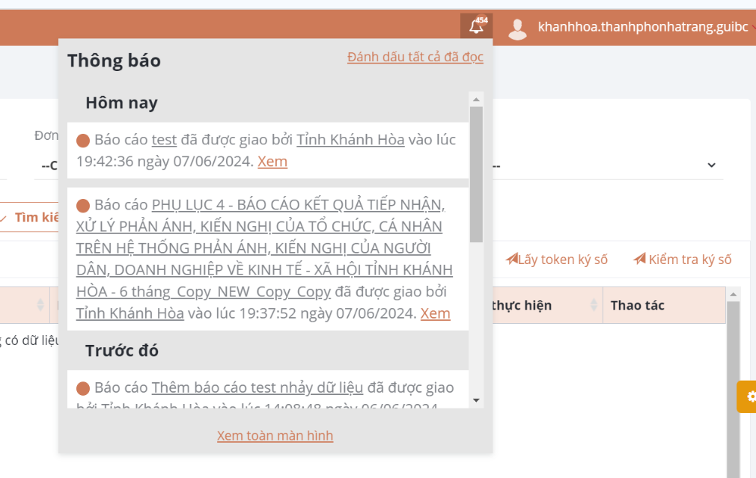
Bước 2: Hệ thống hiển thị giao diện quản lý thông báo:
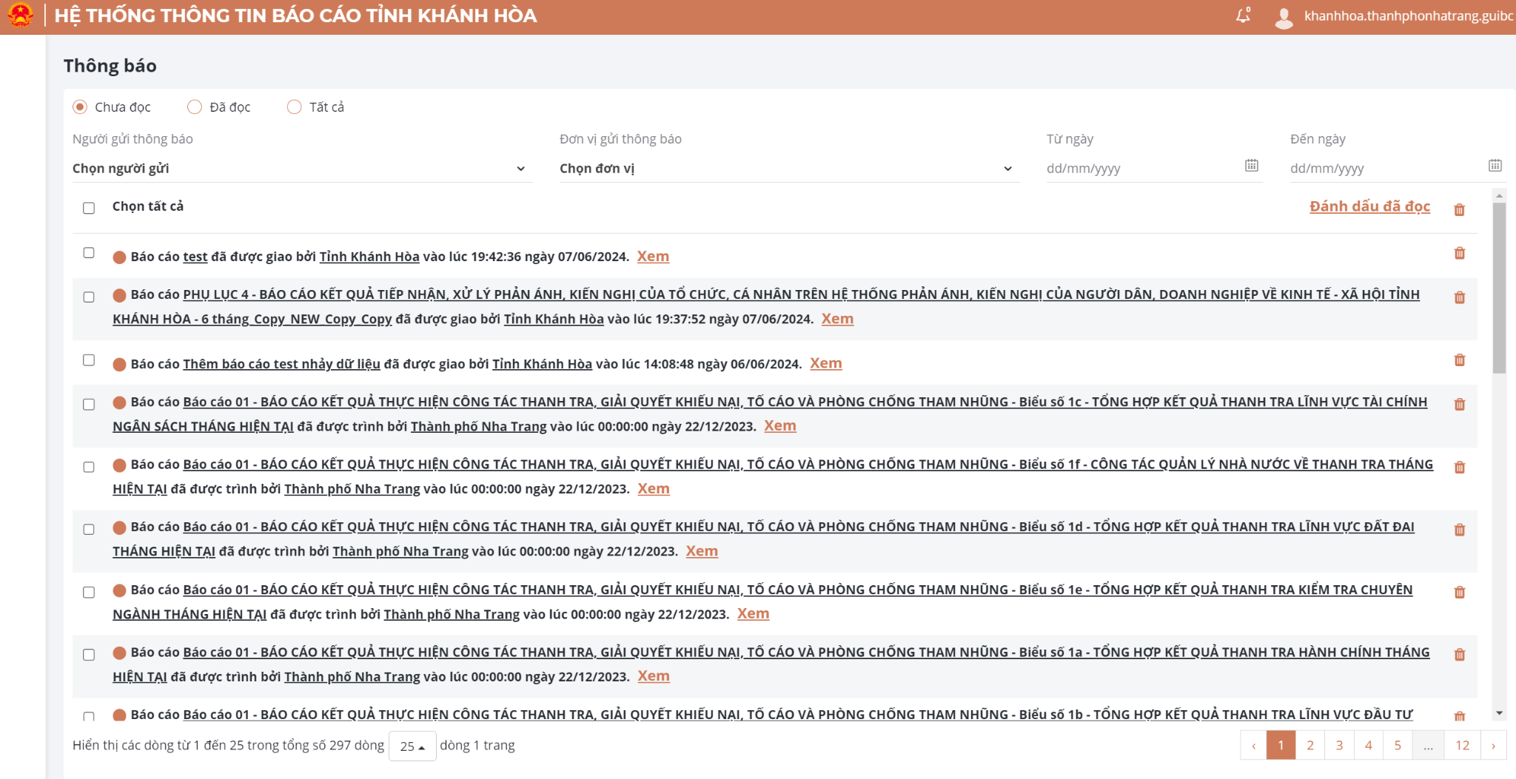
Người dùng có thể xem nhanh nội dung thông báo trên giao diện trên. Trong đó:
- Chưa đọc: hiển thị danh sách các thông báo chưa đọc
- Đã đọc: hiển thị danh sách các thông báo đã đọc
- Tất cả: hiển thị tất cả các thông báo.
Bước 3: Chọn “Xem” để xem chi tiết nội dung thông báo:
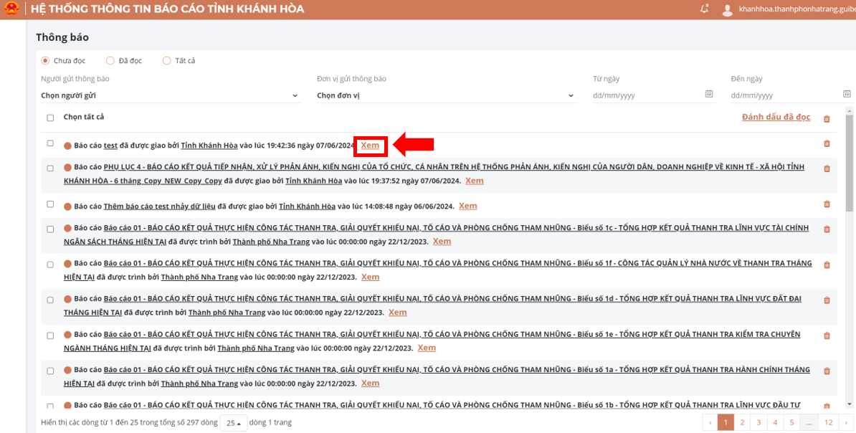
Bước 4: Chọn  để xóa thông báo. Hệ thống gửi yêu cầu người dùng xác nhận xóa:

Bước 5: Chọn “Đồng ý” để xóa thông báo.
Bước 6: Chọn “Đánh dấu đã đọc” cho các thông báo được chọn. Hệ thống chuyển danh sách thông báo từ chưa đọc sang đã đọc.

Tra cứu thông báo
Bước 1: Truy cập chức năng: Từ quả chuông bên góc trên bên phải >> chọn Xem toàn màn hình
Bước 2: Tại giao diện quản lý, cho phép người dùng nhập các thông tin sau để tra cứu thông báo:
- Người gửi thông báo: chọn người dùng
- Đơn vị gửi thông báo: chọn đơn vị
- Từ ngày … đến ngày: thời gian có thông báo
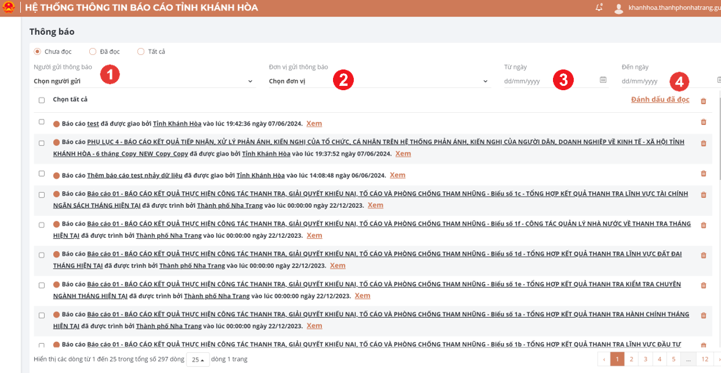
Hệ thống hiển thị danh sách các thông báo theo yêu cầu tìm kiếm theo 3 nhóm:
- Thông cáo chưa đọc
- Thông cáo đã đọc
- Tất cả thông báo

Gửi thông báo/cảnh báo qua Email
PHỤ LỤC 1: MỘT SỐ CÂU HỎI THƯỜNG GẶP
STT | Câu hỏi | Câu trả lời
1 | Đơn vị cha đã được cấu hình là tổng hợp cha con/ nhập liệu nhưng không tổng hợp được dữ liệu của các đơn vị con đã duyệt (Chức năng nhập liệu báo cáo số liệu, Tổng hợp báo cáo số liệu, kết xuất báo cáo số liệu) | Xem xét cấu hình thuộc tính phải là loại Tổng:  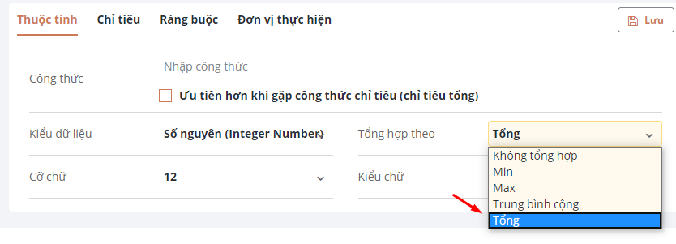
2 | Cán bộ nhập liệu không nhìn thấy các chỉ tiêu của báo cáo số liệu | Chỉ tiêu đang được phân quyền cho đơn vị khác (chức năng Phân quyền danh mục)
3 | Cán bộ nhập liệu nhìn thấy chỉ tiêu của cả đơn vị khác mặc dù không được phân quyền | - Chỉ tiêu không được phân quyền cho đơn vị nào thì mặc định tất cả đơn vị được giao đều nhìn thấy  - Chỉ tiêu đã được phân quyền theo cấp đơn vị (Chức năng Phân quyền danh mục)
4 | Cán bộ nhập liệu không thấy báo cáo để nhập | 1. Báo cáo chưa được giao cho đơn vị  2. Đơn vị không được phân quyền trong tab Đơn vị thực hiện (Thiết kế báo cáo số liệu)  3. Đã hết thời gian mở báo cáo số liệu

Công việc của tôi

Quản lý công việc của tôi – Chuyên viên nhập liệu
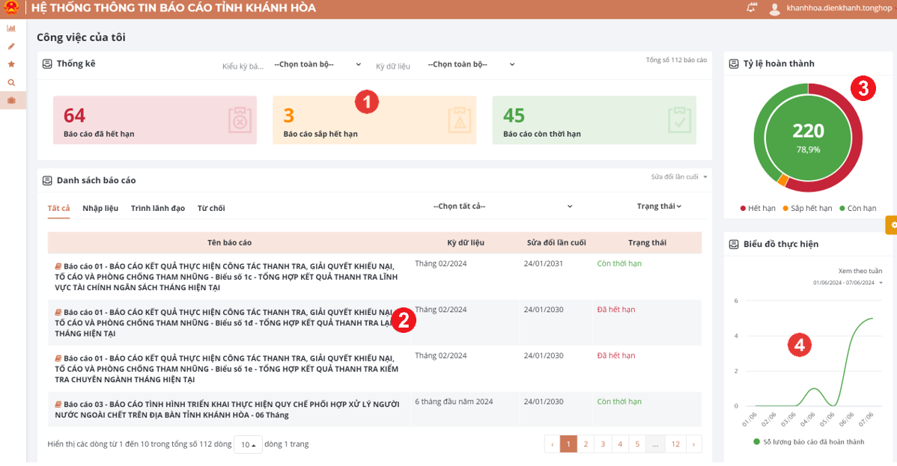
1/ Xem thống kê báo cáo theo tiêu chí đã hết hạn, sắp hết hạn và còn thời hạn
Là các báo cáo có ngày đóng trước ngày hiện tại
Báo cáo sắp hết hạn là báo cáo có ngày đóng = ngày hiện tại + 2
Báo cáo trong hạn là báo cáo có ngày đóng > ngày hiện tại + 2
2/ Xem danh sách báo cáo và trạng thái
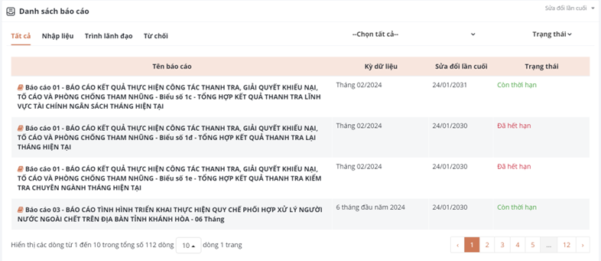
Người dùng click chon các tab để xem danh sách báo cáo theo trạng thái.
Click chọn vào trên báo cáo để thực hiện xem chi tiết báo cáo:
- Đối với các báo cáo ở trạng thái Đã hết hạn-> chỉ xem được thiết kế của báo cáo
- Đối với các báo cáo ở trạng thái Còn thời hạn và Sắp hết hạn:
1. Tab Nhập liệu-> click tên báo cáo hiển thị form nhập liệu hoặc Tổng hợp báo cáo số liệu
2. Tab Trình lãnh đạo-> Click tên báo cáo hiển thị form xem thiết kế báo cáo cáo
3. Tab Từ chối báo cáo-> Click tên báo cáo hiển thị form nhập liệu/ Tổng hợp báo cáo số liệu
3/ Thống kê tỷ lệ hoàn thành
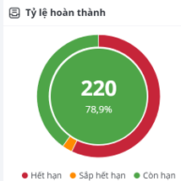
Con số trong biểu đồ thể hiện số tuyệt đối và tỷ lệ % số báo cáo hoàn thành/tổng số báo cáo được giao tính đến hiện tại.
4/ Biểu đồ thực hiện
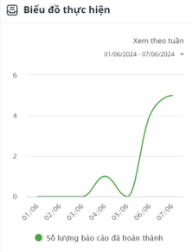
Người dùng chọn phạm chi thời gian để xem biểu đồ theo từng ngày.

Quản lý công việc của tôi – chuyên viên tổng hợp
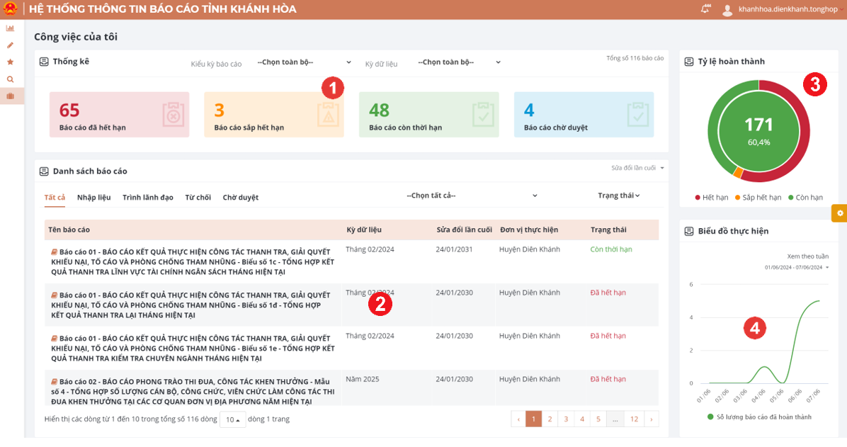
Phạm vi báo cáo được thống kê: báo cáo đã giao và được giao
Khung 1: Xem thống kê báo cáo theo các tiêu chí
Là các báo cáo có ngày đóng trước ngày hiện tại
Báo cáo sắp hết hạn là báo cáo có ngày đóng = ngày hiện tại + 2
Báo cáo trong hạn là báo cáo có ngày đóng > ngày hiện tại + 2
Báo cáo chờ duyệt: Các báo cáo do đơn vị cấp dưới gửi lên, ở trạng thái Đã gửi (danh sách báo cáo ở form Duyệt báo cáo).
Khung 2: Danh sách báo cáo
Xem danh sách báo cáo, đơn vị thực hiện và trạng thái
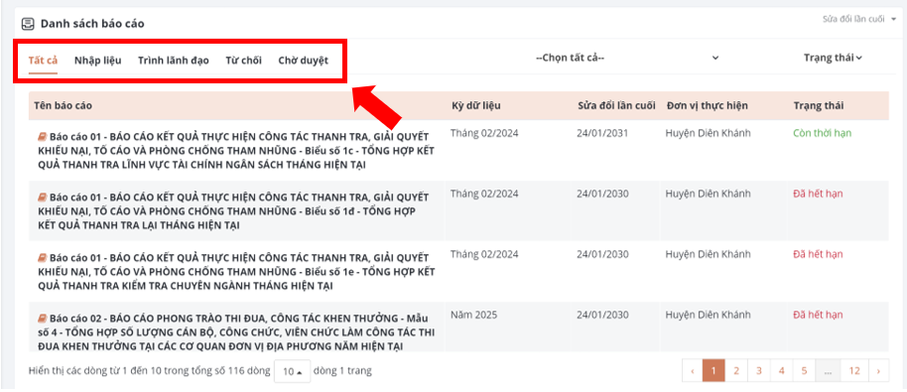
Người dùng click chuyển tab để xem thống kê theo từng tab
Click chọn vào trên báo cáo để thực hiện xem chi tiết báo cáo:
- Đối với các báo cáo ở trạng thái Đã hết hạn-> chỉ xem được thiết kế của báo cáo
- Đối với các báo cáo ở trạng thái Còn thời hạn và Sắp hết hạn:
1. Tab Nhập liệu-> click tên báo cáo hiển thị form nhập liệu hoặc Tổng hợp báo cáo số liệu
2. Tab Trình lãnh đạo-> Click tên báo cáo hiển thị form xem thiết kế báo cáo cáo
3. Tab Từ chối báo cáo-> Click tên báo cáo hiển thị form nhập liệu/ Tổng hợp báo cáo số liệu
4. Tab Chờ duyệt-> Click tên báo cáo hiển thị form Duyệt báo cáo
Khung 3: thống kê tỷ lệ hoàn thành
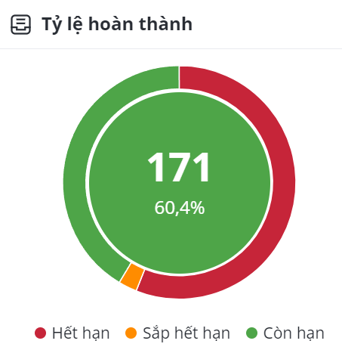
Con số trong biểu đồ là số báo cáo hoàn thành (trạng thái Đã gửi khi ngày gửi < ngày đóng báo cáo)
Khung 4: Thống kê biểu đồ thực hiện
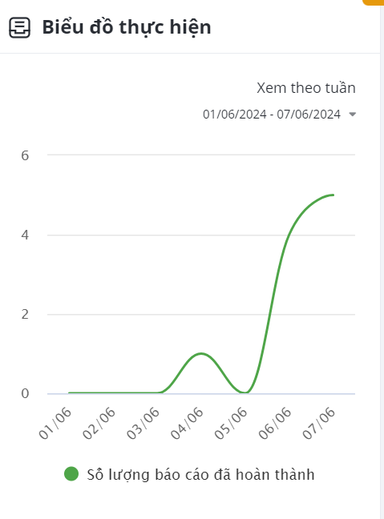
Người dùng lựa chọn phạm vi thời gian để xem biểu đồ thống kê.

Quản lý công việc của tôi – chuyên viên VPCP
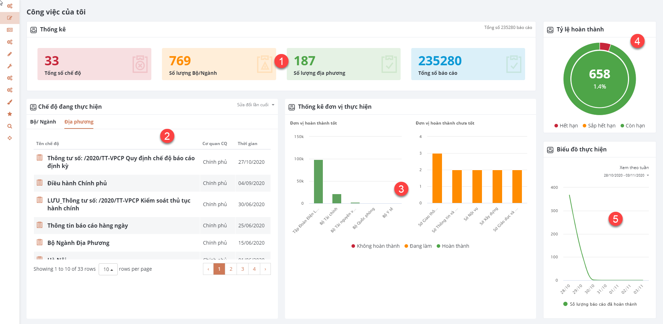
Khung 1: Thống kê chế độ báo cáo
Tổng số chế độ thực hiện: Hiển thị tổng số các chế độ báo cáo có trong hệ thống.
Số lượng Bộ/Ngành được giao báo cáo: Hiển thị tổng số các Bộ/Ngành tham gia vào hệ thống.
Số lượng địa phương: Hiển thị tổng số địa phương tham gia vào hệ thống.
Tổng số báo cáo: Hiển thị tổng tất cả các báo cáo trên hệ thống. 1 Báo cáo thực hiện 3 lần thì sẽ tính là 3 báo cáo.
Khung 2: Danh sách chế độ đang thực hiện
Gồm chế độ báo cáo của bộ/ngành và chế độ báo cáo của địa phương (tỉnh)
Người dùng click chọn tab để xem danh sách theo từng tab.
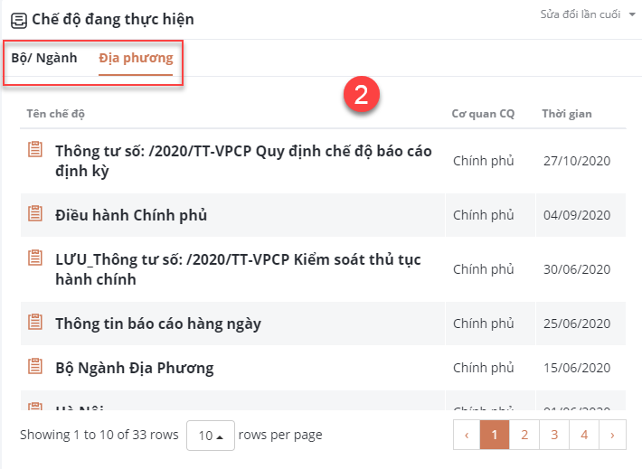
Khung 3: Thống kê đơn vị thực hiện
- Biểu đồ bên tay trái sẽ hiển thị 5 đơn vị hoàn thành tốt báo cáo nhất theo tiêu chí: số lượng báo cáo hoàn thành đúng hạn cao 🡪 số lượng báo cáo không hoàn thành thấp 🡪 số lượng báo cáo hoàn thành đúng hạn cao.
- Biểu đồ bên tay phải sẽ hiển thị 5 đơn vị hoàn thành báo cáo chậm và kém nhất, theo các tiêu chí: số lượng báo cáo chưa hoàn thành cao 🡪 số lượng báo cáo hoàn thành thấp.
Khung 4: Tỷ lệ hoàn thành
Thống kê báo cáo của tất cả chế độ báo cáo trong hệ thống.
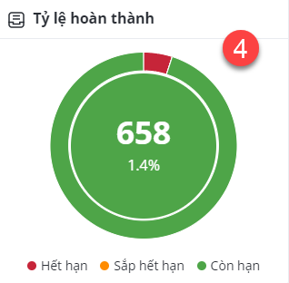
Khung 5: Biểu đồ thực hiện
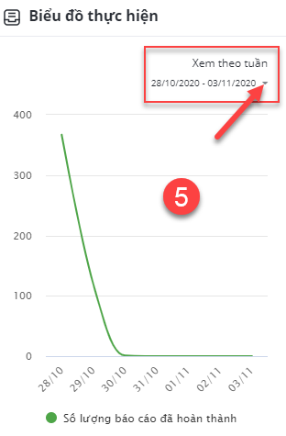
Chọn phạm vi thời gian để xem biểu đồ (chỉ chọn tối đa 7 ngày)

